RELATÓRIO DE RECEBIMENTO DE ANIMAIS SIVLESTRES NO MÊS DE DEZEMBRO PROVENIENTES DO MUNICÍPIO DE VALINHOS.
RG | DATA DE ENTRADA | NOME POPULAR | NOME CIENTÍFICO
41455 | 01/12/2022 | Sanhaço-cinzento | Thraupis sayaca
41476 | 02/12/2022 | Ouriço-cacheiro | Sphiggurus villosus
41492 | 03/12/2022 | Jacu | Penelope obscura
41494 | 03/12/2022 | Gambá | Didelphis sp.
41495 | 03/12/2022 | Gambá | Didelphis sp.
41496 | 03/12/2022 | Gambá | Didelphis sp.
41497 | 03/12/2022 | Gambá | Didelphis sp.
41498 | 03/12/2022 | Gambá | Didelphis sp.
41499 | 03/12/2022 | Gambá | Didelphis sp.
41501 | 04/12/2022 | Jabuti-piranga | Chelonoidis carbonaria
41502 | 04/12/2022 | Periquitão-maracanã | Psittacara leucophthalmus
41545 | 07/12/2022 | Tucano-toco | Ramphastos toco
41560 | 08/12/2022 | Papagaio-verdadeiro | Amazona aestiva
41563 | 09/12/2022 | Gambá | Didelphis sp.
41577 | 11/12/2022 | Pardal | Passer domesticus
41578 | 11/12/2022 | Andorinhão-do-temporal | Chaetura meridionalis
41579 | 11/12/2022 | Andorinhão-do-temporal | Chaetura meridionalis
41580 | 11/12/2022 | Andorinhão-do-temporal | Chaetura meridionalis
41581 | 11/12/2022 | Andorinhão-do-temporal | Chaetura meridionalis
41582 | 11/12/2022 | Andorinhão-do-temporal | Chaetura meridionalis
41595 | 12/12/2022 | Sabiá-do-barranco | Turdus leucomelas
41596 | 12/12/2022 | Sagui-hibrido
41597 | 12/12/2022 | Coruja-do-mato | Megascops choliba
41598 | 12/12/2022 | Coruja-do-mato | Megascops choliba
41627 | 13/12/2022 | Carcará | Caracara plancus
41751 | 22/12/2022 | Avoante | Zenaida auriculata
41760 | 22/12/2022 | Bem-te-vi | Pitangus sulphuratus
41761 | 22/12/2022 | Gambá | Didelphis sp
41762 | 22/12/2022 | Gambá | Didelphis sp
41763 | 22/12/2022 | Gambá | Didelphis sp
41764 | 22/12/2022 | Gambá | Didelphis sp
41797 | 25/12/2022 | Agapornis
41849 | 28/12/2022 | Suriri | Tyrannus melancholicos
41850 | 28/12/2022 | Pardal | Passer domesticus
41917 | 31/12/2022 | Gambá-de-orelha-branca | Didelhpis albiventris
41918 | 31/12/2022 | Gambá-de-orelha-branca | Didelhpis albiventris
41919 | 31/12/2022 | Gambá-de-orelha-branca | Didelhpis albiventris
41920 | 31/12/2022 | Gambá-de-orelha-branca | Didelhpis albiventris
41921 | 31/12/2022 | Gambá-de-orelha-branca | Didelhpis albiventris
41922 | 31/12/2022 | Gambá-de-orelha-branca | Didelhpis albiventris
41923 | 31/12/2022 | Gambá-de-orelha-branca | Didelhpis albiventris
41924 | 31/12/2022 | Gambá-de-orelha-branca | Didelhpis albiventris
41925 | 31/12/2022 | Gambá-de-orelha-branca | Didelhpis albiventris
TOTAL: 43 ANIMAIS

CLASSE | Nº DE ANIMAIS | %
Mamíferos | 21 | 48,84%
Aves | 21 | 48,84%
Répteis | 1 | 2,32%

Relação de óbitos de animais silvestres provenientes do Município de VALINHOS.
RG | DATA DE ENTRADA | NOME POPULAR | NOME CIENTÍFICO | DESTINO | DATA DE SAÍDA
36448 | 10/01/2022 | Trinca-ferro | Saltator similis | OBITO | 09/12/2022
39042 | 10/07/2022 | Jabuti-piranga | Chelonoidis carbonaria | OBITO | 21/12/2022
39428 | 08/09/2022 | Periquitão-maracanã | Psittacara leucophthalmus | OBITO | 09/12/2022
40792 | 31/10/2022 | Periquitão-maracanã | Psittacara leucophthalmus | OBITO | 28/12/2022
41092 | 17/11/2022 | Gambá | Didelphis sp. | OBITO | 15/12/2022
41105 | 18/11/2022 | Gambá | Didelphis sp. | OBITO | 04/12/2022
41401 | 28/11/2022 | Andorinhão-do-temporal | Chaetura meridionalis | OBITO | 01/12/2022
41403 | 28/11/2022 | Andorinhão-do-temporal | Chaetura meridionalis | OBITO | 05/12/2022
41428 | 29/11/2022 | Gambá | Didelphis sp. | OBITO | 02/12/2022
41429 | 29/11/2022 | Gambá | Didelphis sp. | OBITO | 04/12/2022
41430 | 29/11/2022 | Gambá | Didelphis sp. | OBITO | 08/12/2022
41433 | 30/11/2022 | Avoante | Zenaida auriculata | OBITO | 03/12/2022
41455 | 01/12/2022 | Sanhaço-cinzento | Thraupis sayaca | OBITO | 02/12/2022
41476 | 02/12/2022 | Ouriço-cacheiro | Sphiggurus villosus | OBITO | 03/12/2022
41492 | 03/12/2022 | Jacu | Penelope obscura | OBITO | 13/12/2022
41494 | 03/12/2022 | Gambá | Didelphis sp. | OBITO | 03/12/2022
41495 | 03/12/2022 | Gambá | Didelphis sp. | OBITO | 03/12/2022
41496 | 03/12/2022 | Gambá | Didelphis sp. | OBITO | 03/12/2022
41497 | 03/12/2022 | Gambá | Didelphis sp. | OBITO | 03/12/2022
41498 | 03/12/2022 | Gambá | Didelphis sp. | OBITO | 03/12/2022
41499 | 03/12/2022 | Gambá | Didelphis sp. | OBITO | 03/12/2022
41502 | 04/12/2022 | Periquitão-maracanã | Psittacara leucophthalmus | OBITO | 04/12/2022
41560 | 08/12/2022 | Papagaio-verdadeiro | Amazona aestiva | OBITO | 28/12/2022
41563 | 09/12/2022 | Gambá | Didelphis sp. | OBITO | 09/12/2022
41577 | 11/12/2022 | Pardal | Passer domesticus | OBITO | 12/12/2022
41578 | 11/12/2022 | Andorinhão-do-temporal | Chaetura meridionalis | OBITO | 15/12/2022
41579 | 11/12/2022 | Andorinhão-do-temporal | Chaetura meridionalis | OBITO | 15/12/2022
41580 | 11/12/2022 | Andorinhão-do-temporal | Chaetura meridionalis | OBITO | 15/12/2022
41581 | 11/12/2022 | Andorinhão-do-temporal | Chaetura meridionalis | OBITO | 15/12/2022
41582 | 11/12/2022 | Andorinhão-do-temporal | Chaetura meridionalis | OBITO | 15/12/2022
41595 | 12/12/2022 | Sabiá-do-barranco | Turdus leucomelas | OBITO | 12/12/2022
41596 | 12/12/2022 | Sagui-hibrido |  | OBITO | 13/12/2022
41597 | 12/12/2022 | Coruja-do-mato | Megascops choliba | OBITO | 12/12/2022
41598 | 12/12/2022 | Coruja-do-mato | Megascops choliba | OBITO | 12/12/2022
41751 | 22/12/2022 | Avoanrte | Zenaida auriculata | OBITO | 27/12/2022
41760 | 22/12/2022 | Bem-te-vi | Pitangus sulphuratus | OBITO | 23/12/2022
41761 | 22/12/2022 | Gambá | Didelphis sp | OBITO | 22/12/2022
41762 | 22/12/2022 | Gambá | Didelphis sp | OBITO | 22/12/2022
41763 | 22/12/2022 | Gambá | Didelphis sp | OBITO | 22/12/2022
41764 | 22/12/2022 | Gambá | Didelphis sp | OBITO | 22/12/2022
41849 | 28/12/2022 | Suriri | Tyrannus melancholicos | OBITO | 30/12/2022
41850 | 28/12/2022 | Pardal | Passer domesticus | OBITO | 28/12/2022
41917 | 31/12/2022 | Gambá-de-orelha-branca | Didelhpis albiventris | OBITO | 31/12/2022
41918 | 31/12/2022 | Gambá-de-orelha-branca | Didelhpis albiventris | OBITO | 31/12/2022
41919 | 31/12/2022 | Gambá-de-orelha-branca | Didelhpis albiventris | OBITO | 31/12/2022
41920 | 31/12/2022 | Gambá-de-orelha-branca | Didelhpis albiventris | OBITO | 31/12/2022
41921 | 31/12/2022 | Gambá-de-orelha-branca | Didelhpis albiventris | OBITO | 31/12/2022
41922 | 31/12/2022 | Gambá-de-orelha-branca | Didelhpis albiventris | OBITO | 31/12/2022
41923 | 31/12/2022 | Gambá-de-orelha-branca | Didelhpis albiventris | OBITO | 31/12/2022
41924 | 31/12/2022 | Gambá-de-orelha-branca | Didelhpis albiventris | OBITO | 31/12/2022
41925 | 31/12/2022 | Gambá-de-orelha-branca | Didelhpis albiventris | OBITO | 31/12/2022
TOTAL: 50 ANIMAIS

Relação de transferências de animas silvestres provenientes do Município de VALINHOS.
RG | DATA DE ENTRADA | NOME POPULAR | NOME CIENTÍFICO | DESTINO | DATA DE SAÍDA | LOCAL SOLTURA
41797 | 25/12/2022 | Agapornis |  | Transferência | 29/12/2022 | Amanda Nanni
TOTAL: 1 ANIMAL

Relação de solturas de animais silvestres provenientes do Município de VALINHOS.
RG | DATA DE ENTRADA | NOME POPULAR | NOME CIENTÍFICO | DESTINO | DATA DE SAÍDA | LOCAL SOLTURA
36337 | 04/01/2022 | Jacu | Penelope obscura | SOLTURA | 15/12/2022 | Jardim Ermida
38595 | 05/05/2022 | Trinca-ferro | Saltator similis | SOLTURA | 14/12/2022 | Serra do Japi
39447 | 08/09/2022 | Urubu-de-cabeça-preta | Coragyps atratus | SOLTURA | 28/12/2022 | Jundiaí
39448 | 08/09/2022 | Urubu-de-cabeça-preta | Coragyps atratus | SOLTURA | 28/12/2022 | Jundiaí
TOTAL: 4 ANIMAIS

Relação de animais que permanecem em processo de reabilitação provenientes do Município de VALINHOS.
RG | DATA DE ENTRADA | NOME POPULAR | NOME CIENTÍFICO
36426 | 10/01/2022 | Gambá-de-orelha-branca | Didelphis albiventris
36427 | 10/01/2022 | Maitaca | Pionus maximiliani
36432 | 10/01/2022 | Trinca-ferro | Saltator similis
36433 | 10/01/2022 | Trinca-ferro | Saltator similis
36434 | 10/01/2022 | Trinca-ferro | Saltator similis
36435 | 10/01/2022 | Trinca-ferro | Saltator similis
36436 | 10/01/2022 | Trinca-ferro | Saltator similis
36437 | 10/01/2022 | Trinca-ferro | Saltator similis
36438 | 10/01/2022 | Trinca-ferro | Saltator similis
36439 | 10/01/2022 | Trinca-ferro | Saltator similis
36440 | 10/01/2022 | Trinca-ferro | Saltator similis
36441 | 10/01/2022 | Trinca-ferro | Saltator similis
36442 | 10/01/2022 | Trinca-ferro | Saltator similis
36443 | 10/01/2022 | Trinca-ferro | Saltator similis
36444 | 10/01/2022 | Trinca-ferro | Saltator similis
36445 | 10/01/2022 | Trinca-ferro | Saltator similis
36446 | 10/01/2022 | Trinca-ferro | Saltator similis
36447 | 10/01/2022 | Trinca-ferro | Saltator similis
36449 | 10/01/2022 | Trinca-ferro | Saltator similis
36451 | 10/01/2022 | Trinca-ferro | Saltator similis
36452 | 10/01/2022 | Trinca-ferro | Saltator similis
36454 | 10/01/2022 | Azulão | Cyanocompsa brissonii
36455 | 10/01/2022 | Papa-capim | Sporophila nigricollis
36690 | 12/01/2022 | Quiri-quiri | Falco sparverius
36893 | 05/02/2022 | Periquitão-maracanã | Psittacara leucophthalmus
36894 | 05/02/2022 | Periquitão-maracanã | Psittacara leucophthalmus
36987 | 09/02/2022 | Periquitão-maracanã | Psittacara leucophthalmus
37113 | 16/02/2022 | Periquitão-maracanã | Psittacara leucophthalmus
37114 | 16/02/2022 | Periquitão-maracanã | Psittacara leucophthalmus
37115 | 16/02/2022 | Periquitão-maracanã | Psittacara leucophthalmus
37116 | 16/02/2022 | Periquitão-maracanã | Psittacara leucophthalmus
37117 | 16/02/2022 | Periquitão-maracanã | Psittacara leucophthalmus
37269 | 24/02/2022 | Ouriço-pigmeu | Atelerix albiventris
37294 | 25/02/2022 | Periquitão-maracanã | Psittacara leucophthalmus
37325 | 26/02/2022 | Periquitão-maracanã | Psittacara leucophthalmus
37674 | 12/03/2022 | Jabuti-piranga | Chelonoidis carbonaria
37697 | 14/03/2022 | Periquitão-maracanã | Psittacara leucophthalmus
37713 | 14/03/2022 | Pintassilgo | Spinus magellanicus
37715 | 14/03/2022 | Papa-capim | Sporophila nigricollis
37771 | 17/03/2022 | Periquitão-maracanã | Psittacara leucophthalmus
37794 | 19/03/2022 | Tatu-galinha | Dasypus novemcinctus
37863 | 26/03/2022 | Sagui-de-tufo-preto | Callithrix penicillata
37896 | 29/03/2022 | Periquitão-maracanã | Psittacara leucophthalmus
37959 | 07/04/2022 | Gambá | Didelphis sp.
37973 | 08/04/2022 | Sagui-de-tufo-preto | Callithrix penicillata
38506 | 26/04/2022 | Mocho-orelhudo | Bubo virginianus
38580 | 05/05/2022 | Coleirinho | Sporophila caerulescens
38587 | 05/05/2022 | Coleirinho | Sporophila caerulescens
38590 | 05/05/2022 | Trinca-ferro | Saltator similis
38591 | 05/05/2022 | Trinca-ferro | Saltator similis
38592 | 05/05/2022 | Pintassilgo | Spinus magellanicus
38593 | 05/05/2022 | Trinca-ferro | Saltator similis
38596 | 05/05/2022 | Canário-da-terra | Sicalis flaveola
38597 | 05/05/2022 | Canário-da-terra | Sicalis flaveola
38598 | 05/05/2022 | Canário-da-terra | Sicalis flaveola
38764 | 25/05/2022 | Periquitão-maracanã | Psittacara leucophthalmus
39079 | 19/07/2022 | Periquitão-maracanã | Psittacara leucophthalmus
39110 | 24/07/2022 | Coleirinho | Sporophila caerulescens
39137 | 26/07/2022 | Canário-da-terra | Sicalis flaveola
39158 | 30/07/2022 | Sagui-de-tufo-preto | Callithrix penicillata
39204 | 05/08/2022 | Papagaio-verdadeiro | Amazona aestiva
39635 | 15/09/2022 | Arara-canindé | Ara ararauna
40043 | 03/10/2022 | Gambá | Didelphis sp.
40044 | 03/10/2022 | Gambá | Didelphis sp.
40045 | 03/10/2022 | Gambá | Didelphis sp.
40046 | 03/10/2022 | Gambá | Didelphis sp.
40047 | 03/10/2022 | Gambá | Didelphis sp.
40100 | 04/10/2022 | Gambá-de-orelha-branca | Didelphis albiventris
40126 | 05/10/2022 | Papagaio-galego | Alipiopsitta xanthops
40251 | 08/10/2022 | Gambá-de-orelha-branca | Didelphis albiventris
40252 | 08/10/2022 | Gambá-de-orelha-branca | Didelphis albiventris
40253 | 08/10/2022 | Gambá-de-orelha-branca | Didelphis albiventris
40254 | 08/10/2022 | Gambá-de-orelha-branca | Didelphis albiventris
40255 | 08/10/2022 | Gambá-de-orelha-branca | Didelphis albiventris
40318 | 09/10/2022 | Coleirinho | Sporophila caerulescens
40319 | 09/10/2022 | Coleirinho | Sporophila caerulescens
40320 | 09/10/2022 | Coleirinho | Sporophila caerulescens
40321 | 09/10/2022 | Coleirinho | Sporophila caerulescens
40322 | 09/10/2022 | Coleirinho | Sporophila caerulescens
40323 | 09/10/2022 | Coleirinho | Sporophila caerulescens
40324 | 09/10/2022 | Coleirinho | Sporophila caerulescens
40325 | 09/10/2022 | Coleirinho | Sporophila caerulescens
40346 | 10/10/2022 | Coruja-do-mato | Megascops choliba
40473 | 16/10/2022 | Pássaro-preto | Gnorimopsar chopi
40474 | 16/10/2022 | Tico-tico | Zonotrichia capensis
40476 | 16/10/2022 | Sabiá-do-barranco | Turdus leucomelas
40524 | 18/10/2022 | Asa-branca | Patagioenas picazuro
40525 | 18/10/2022 | Ouriço-cacheiro | Sphiggurus villosus
40576 | 20/10/2022 | Gambá | Didelphis sp.
40595 | 21/10/2022 | Coruja-do-mato | Megascops choliba
40639 | 23/10/2022 | Coruja-do-mato | Megascops choliba
40755 | 28/10/2022 | Canário-da-terra | Sicalis flaveola
40762 | 28/10/2022 | Passeriforme não identificado | -
40774 | 29/10/2022 | Sagui-de-tufo-preto | Callithrix penicillata
40787 | 31/10/2022 | Gambá | Didelphis sp.
40791 | 31/10/2022 | Coruja-buraqueira | Athene cunicularia
40818 | 01/11/2022 | Jabuti | Chelonoidis sp.
40922 | 05/11/2022 | Cambacica | Coereba flaveola
40947 | 08/11/2022 | Coruja-do-mato | Megascops choliba
40948 | 08/11/2022 | Coruja-do-mato | Megascops choliba
41065 | 16/11/2022 | Coleirinho | Sporophila caerulescens
41066 | 16/11/2022 | Azulão | Cyanocompsa brissonii
41126 | 20/11/2022 | Periquitão-maracanã | Psittacara leucophthalmus
41127 | 20/11/2022 | Canário-da-terra | Sicalis flaveola
41128 | 20/11/2022 | Canário-da-terra | Sicalis flaveola
41129 | 20/11/2022 | Coleirinho | Sporophila caerulescens
41130 | 20/11/2022 | Coleirinho | Sporophila caerulescens
41131 | 20/11/2022 | Coleirinho-guaçu | Sporophila nigricollis
41162 | 21/11/2022 | Arara-canindé | Ara ararauna
41235 | 25/11/2022 | Coruja-do-mato | Megascops choliba
41237 | 25/11/2022 | Gambá | Didelphis sp.
41264 | 27/11/2022 | Canário-da-terra | Sicalis flaveola
41265 | 27/11/2022 | Canário-da-terra | Sicalis flaveola
41266 | 27/11/2022 | Coleirinho | Sporophila caerulescens
41267 | 27/11/2022 | Coleirinho | Sporophila caerulescens
41272 | 27/11/2022 | Tico-tico | Zonotrichia capensis
41274 | 27/11/2022 | Bigodinho | Sporophila lineola
41275 | 27/11/2022 | Sagui
41402 | 28/11/2022 | Andorinhão-do-temporal | Chaetura meridionalis
41501 | 04/12/2022 | Jabuti-piranga | Chelonoidis carbonaria
41545 | 07/12/2022 | Tucano-toco | Ramphastos toco
41627 | 13/12/2022 | Carcará | Caracara plancus
TOTAL: 122 ANIMAIS

RELATÓRIO FOTOGRÁFICO DE ANIMAIS SILVESTRES NO MÊS DE DEZEMBRO DO MUNICÍPIO DE VALINHOS

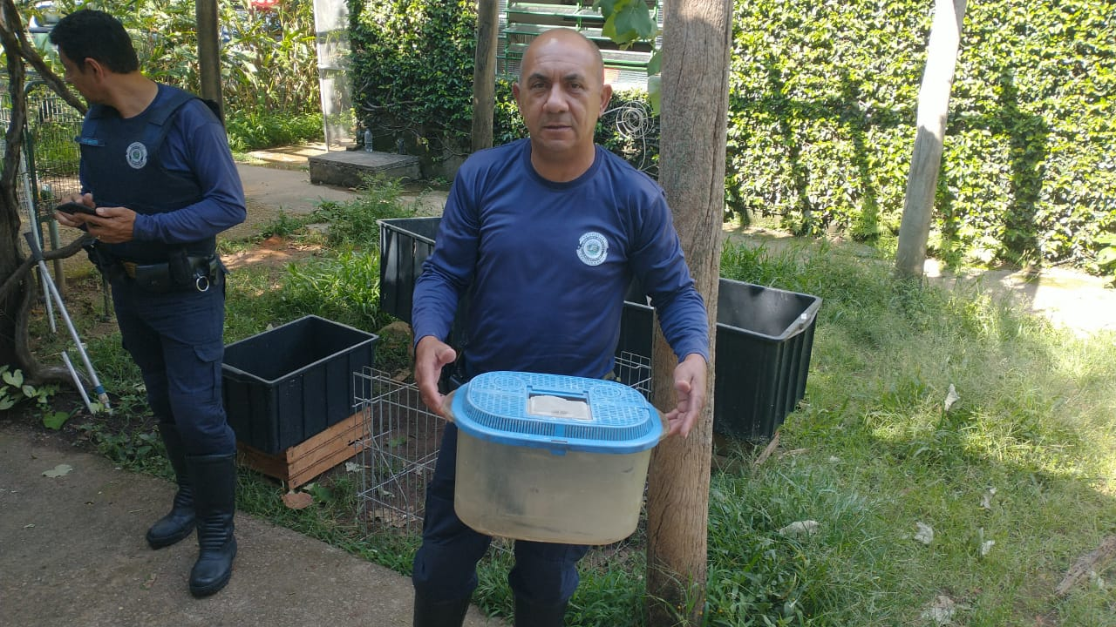
(41455) – Sanhaço-cinzeto, encontrado em via pública com lesão em asa, entregue pela Guarda Municipal de Valinhos no dia 01-12-22.

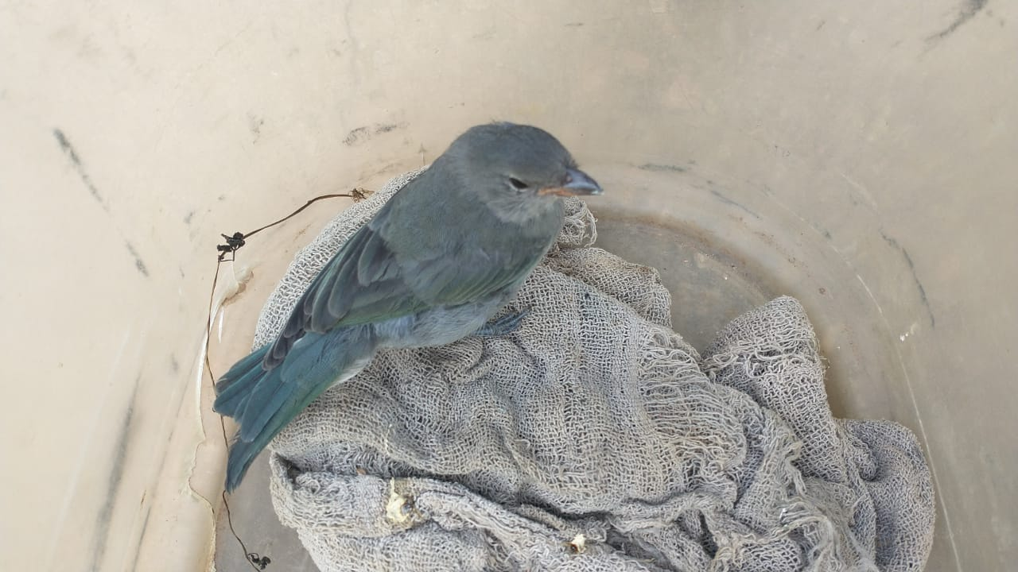
(41455) – Sanhaço-cinzeto.

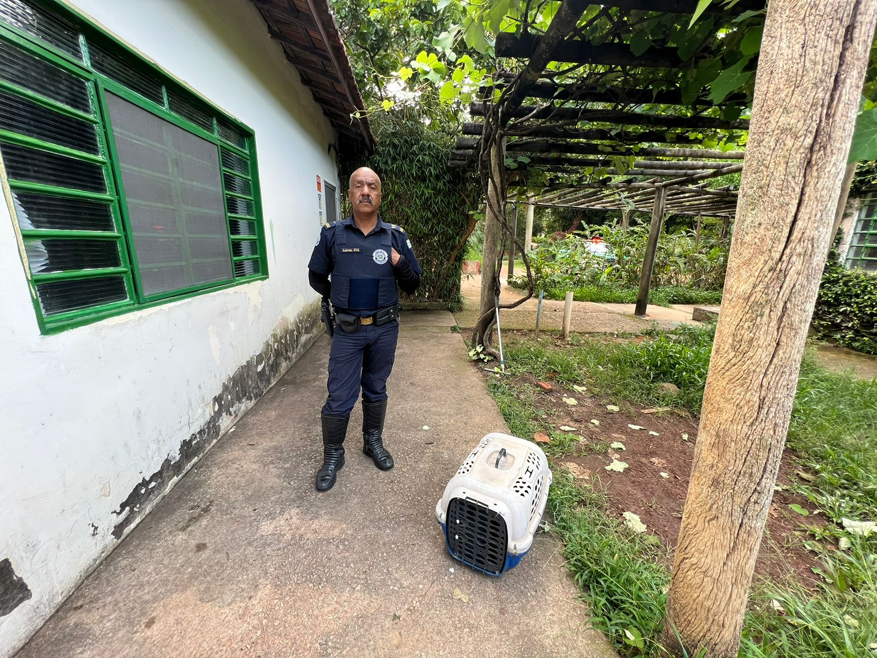
(41476) – Ouriço-cacheiro, encontrado ferido, entregue pela Guarda Municipal de Valinhos no dia 02-12-22.

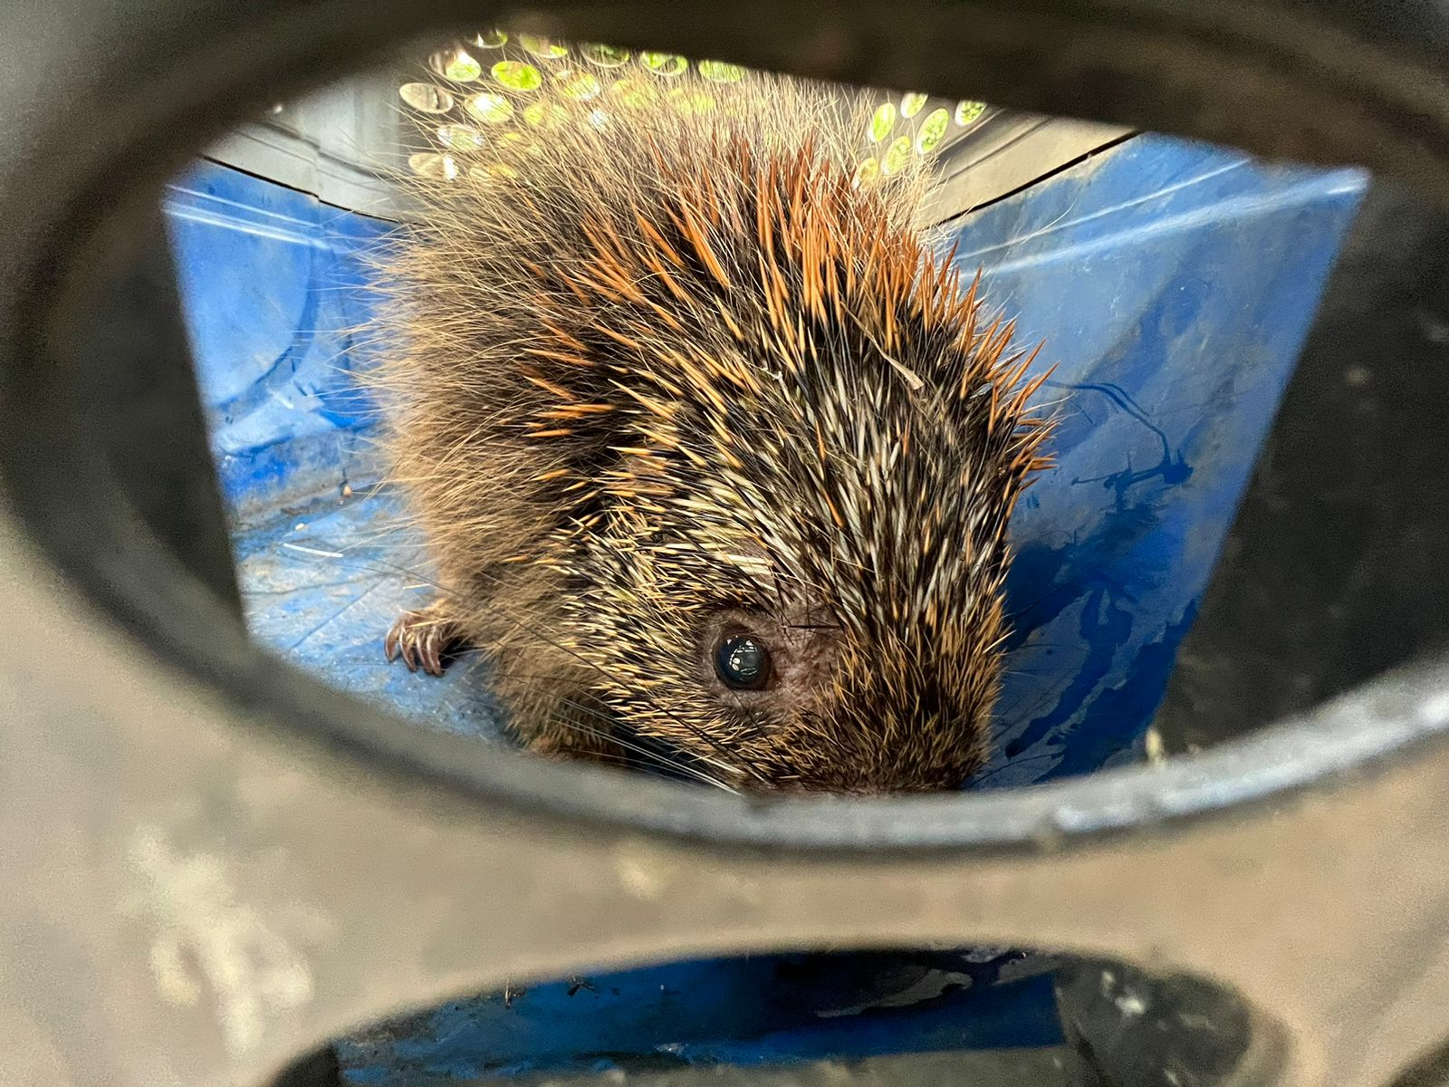
(41476) – Ouriço-cacheiro.

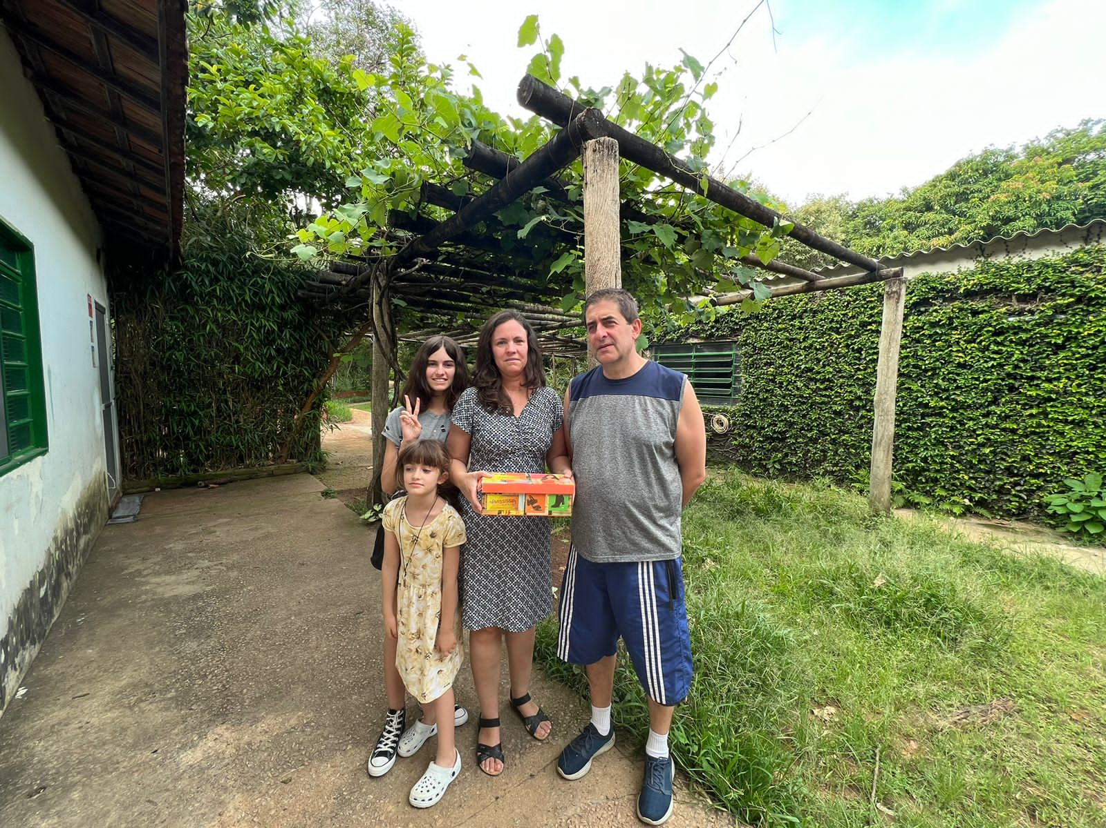
(41492) – Jacu, filhote, encontrado em residência, entregue por munícipes de Valinhos no dia 03-12-22.

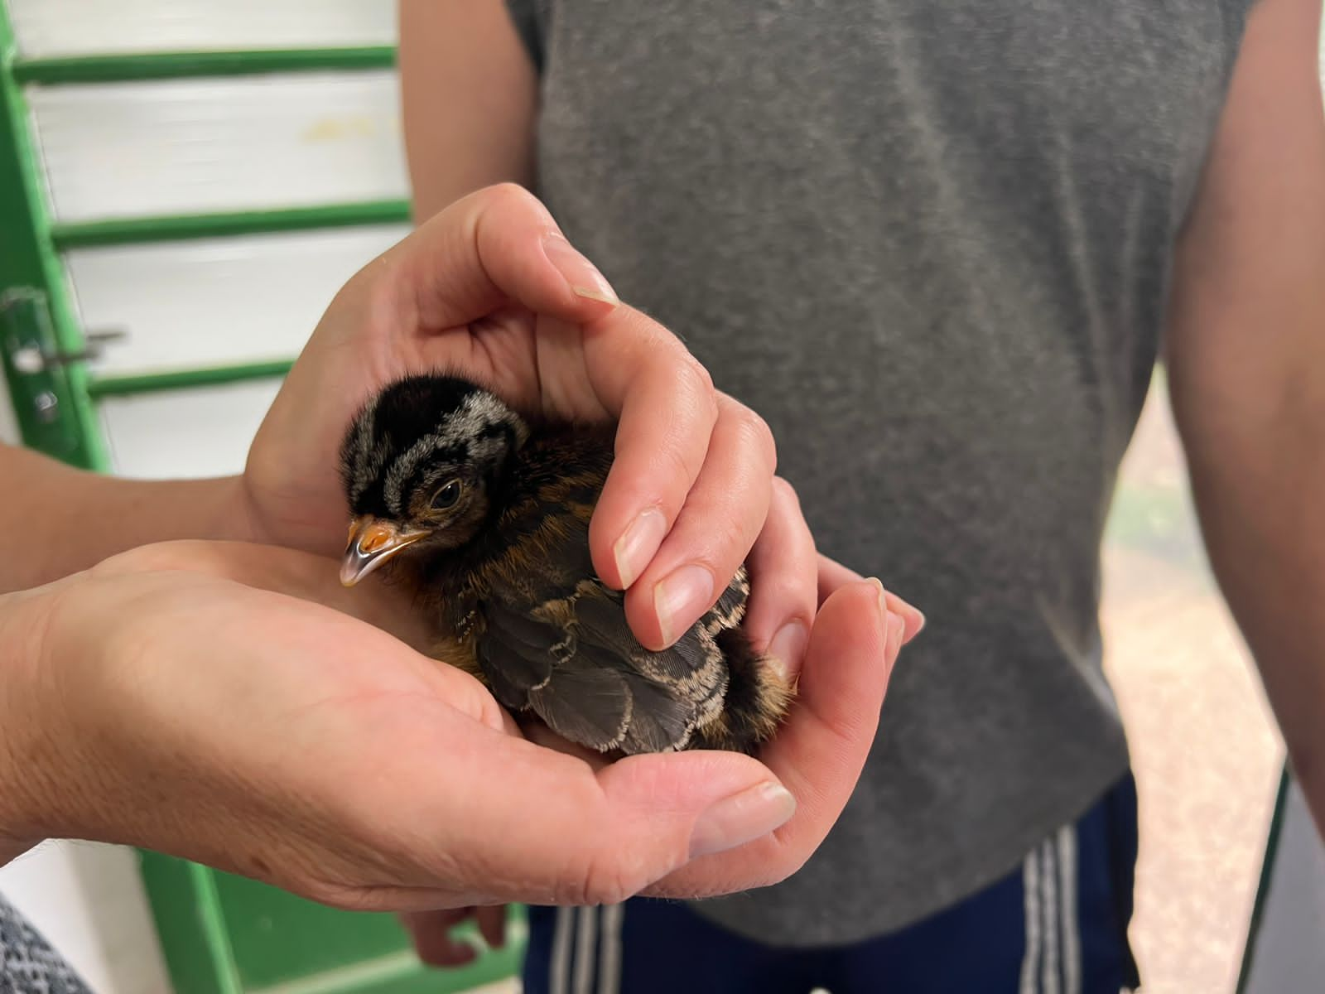
(41492) – Jacu.

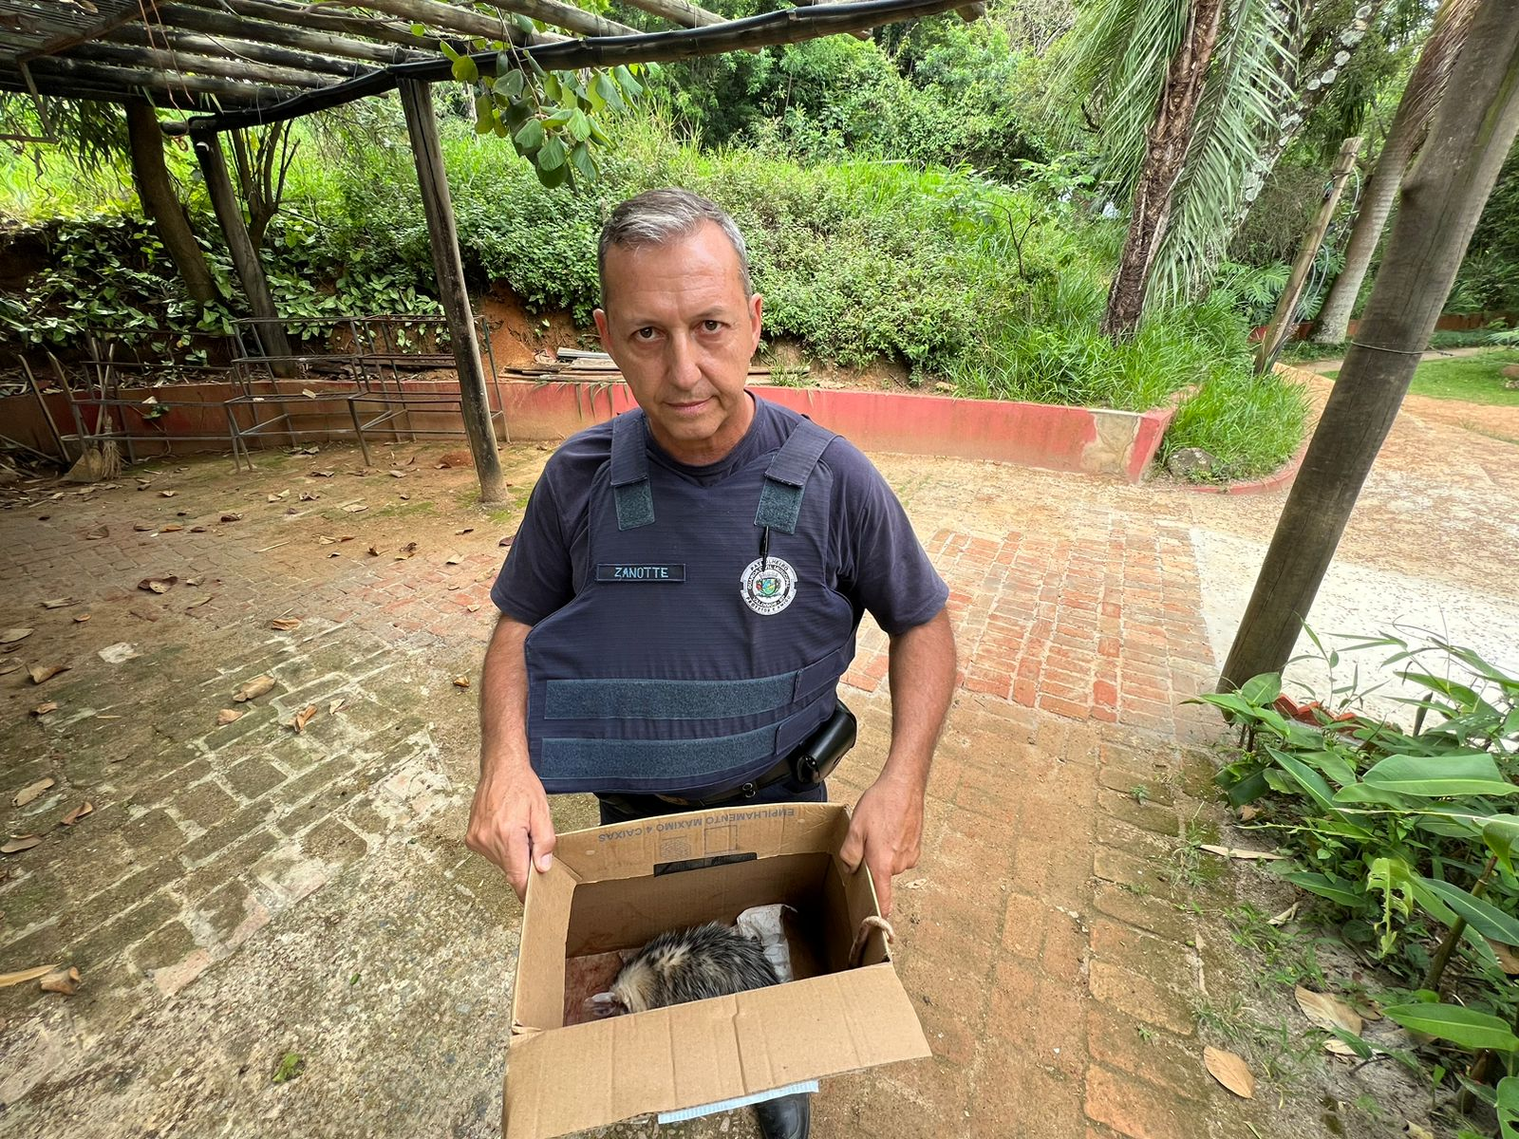
(41494 ao 41499) Gambás, mãe vítima de atropelamento com filhotes, entregues pela Guarda Municipal de Valinhos no dia 03-12-22.

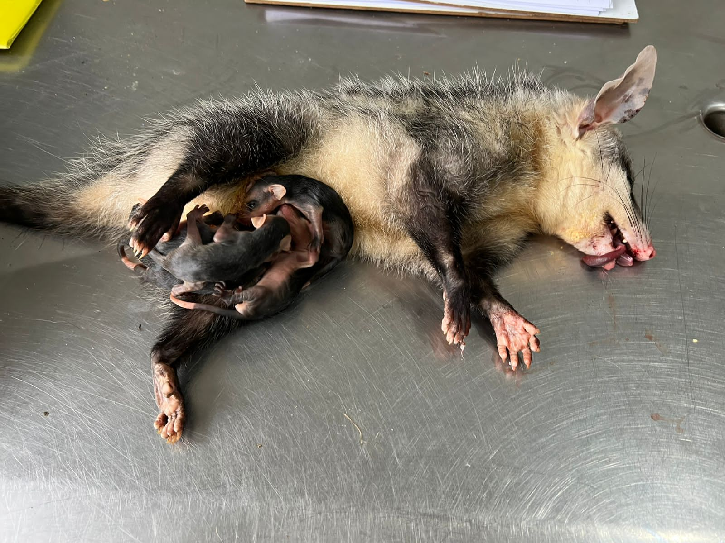
(41494 ao 41499) Gambás.
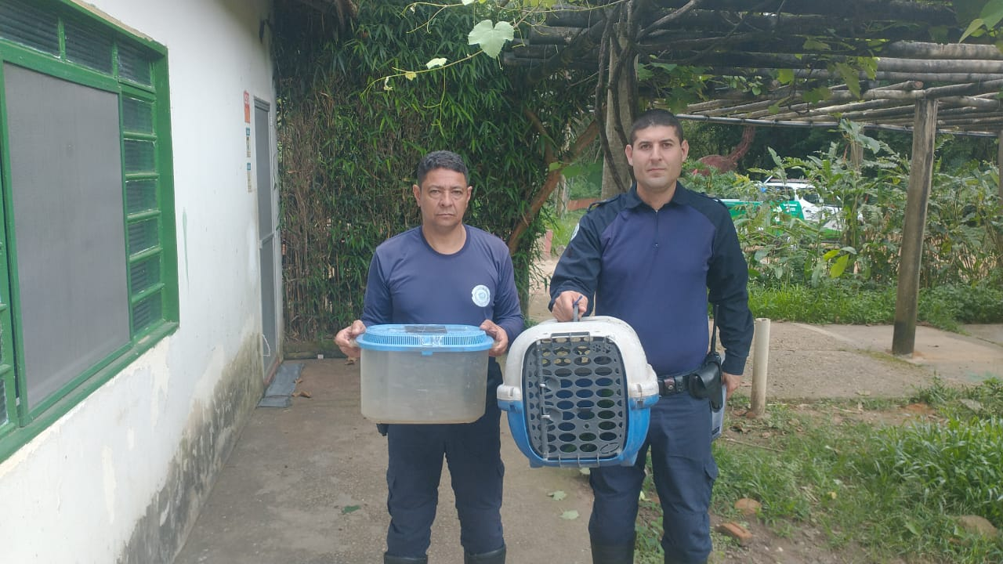
(41501) - Jabuti, filhote, encontrado em quintal e (41502) Maritaca, encontrada em parque com fratura em asa, entregue pela Guarda Municipal de Valinhos no dia 04-12-22.

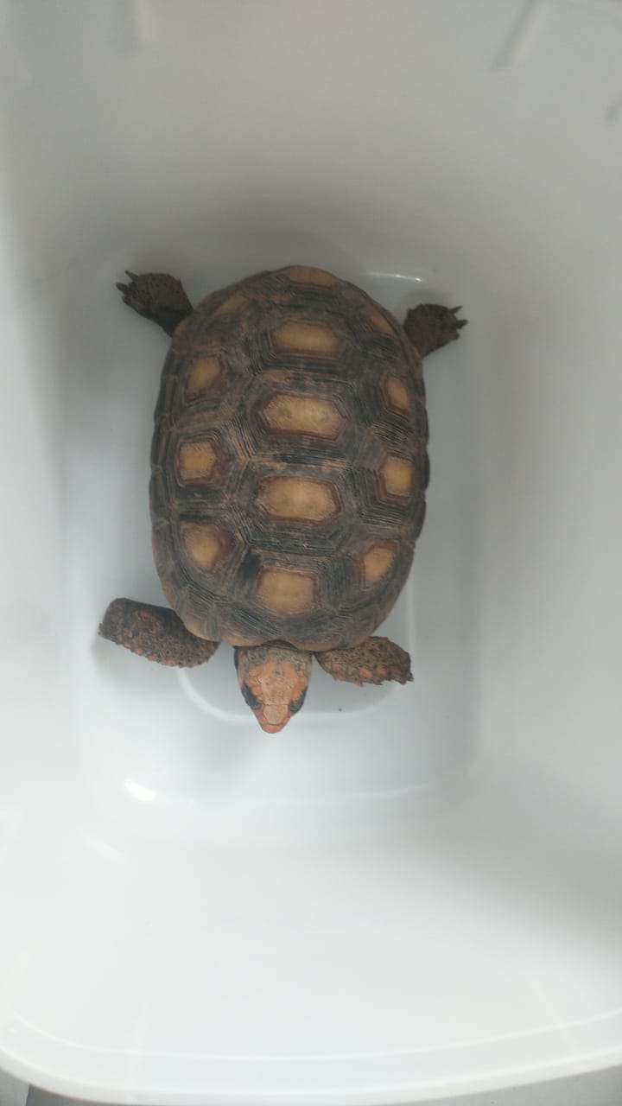
(41501) – Jabuti.
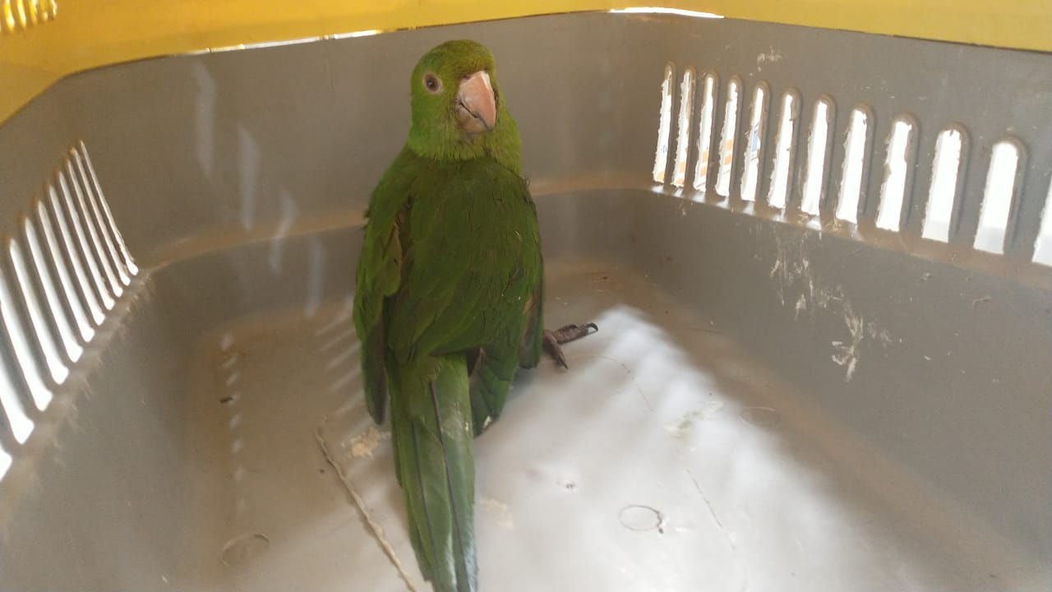
(41502) - Maritaca.

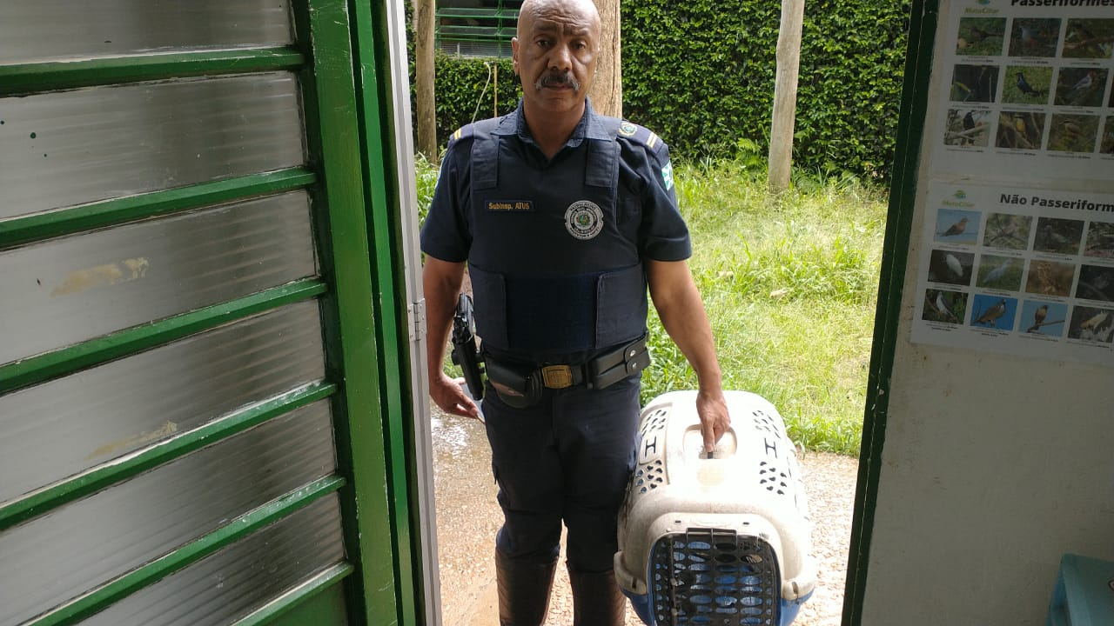
(41545) – Tucano-toco, filhote, caiu do ninho, entregue pela Guarda Municipal de Valinhos no dia 07-12-22.
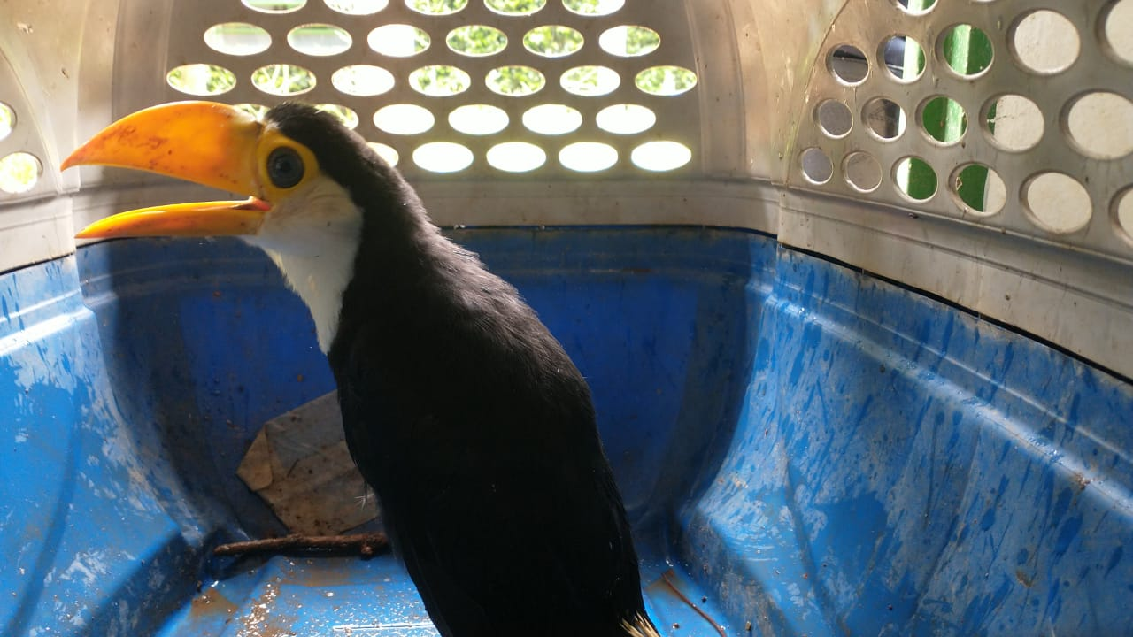
(41545) – Tucano-toco.

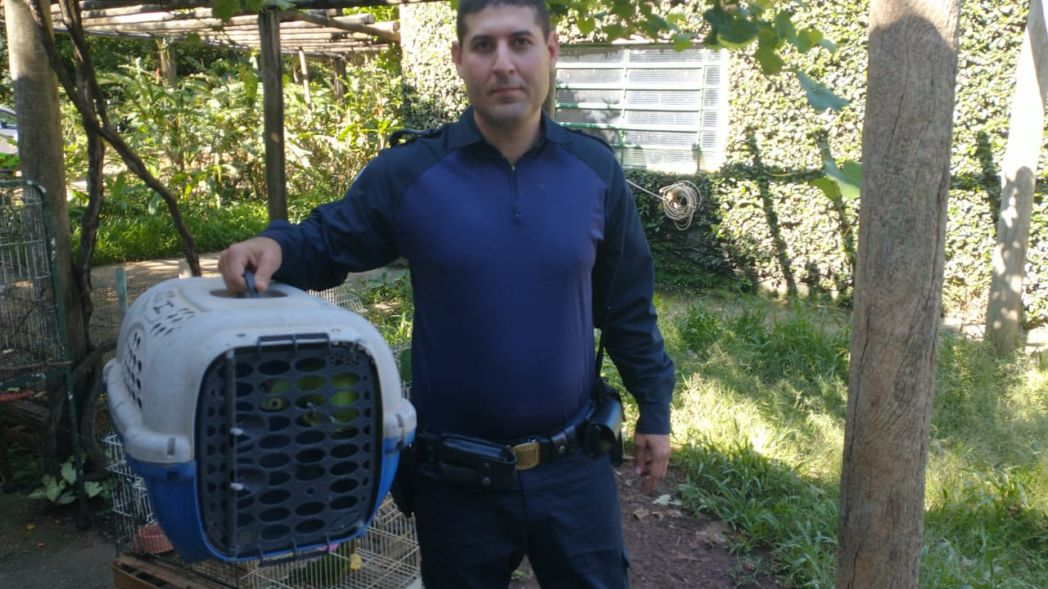
(41560) – Papagaio-verdadeiro, encontrado em quintal de munícipe com anilha e asas cortadas. Entregue pela Guarda Municipal de Valinhos no dia 08-12-22.
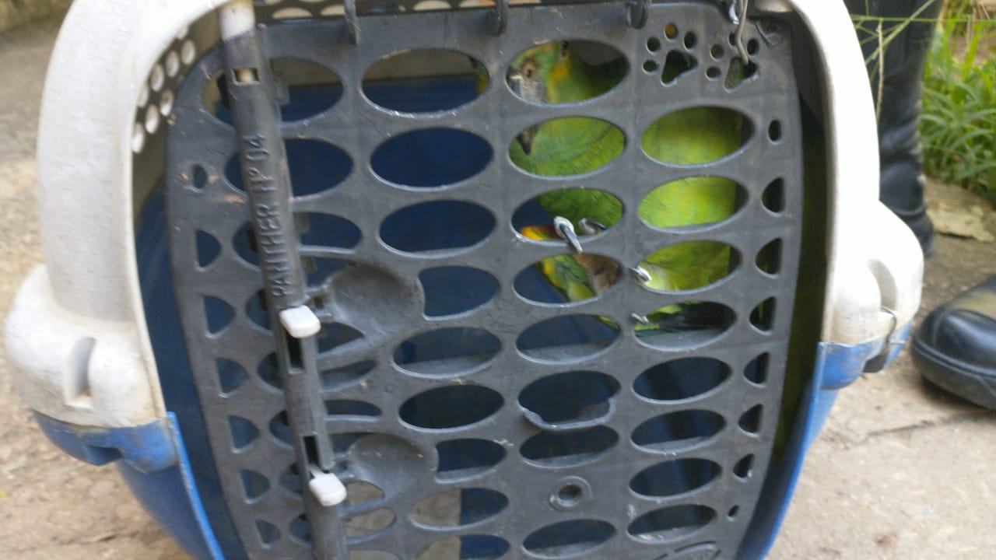
(41560) – Papagaio-verdadeiro.

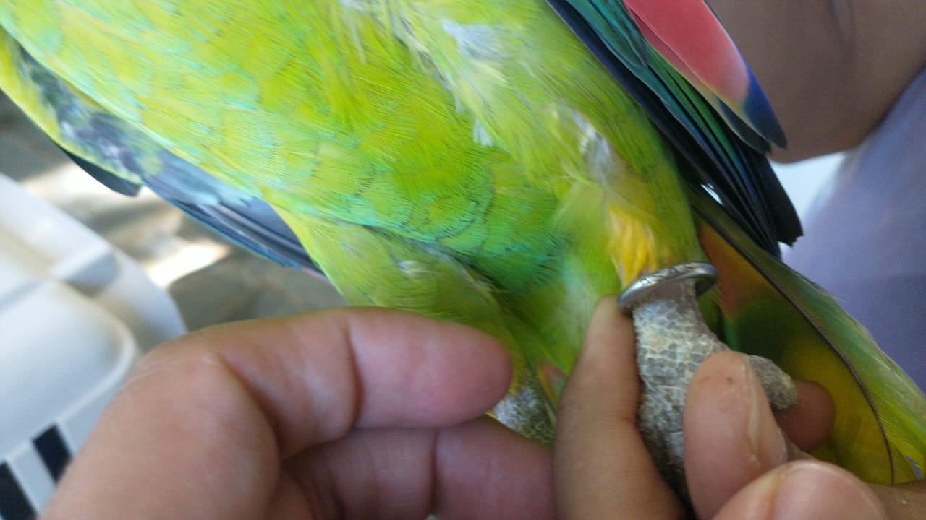
(41560) – Papagaio-verdadeiro, com anilha “ASAS 66 2005”.

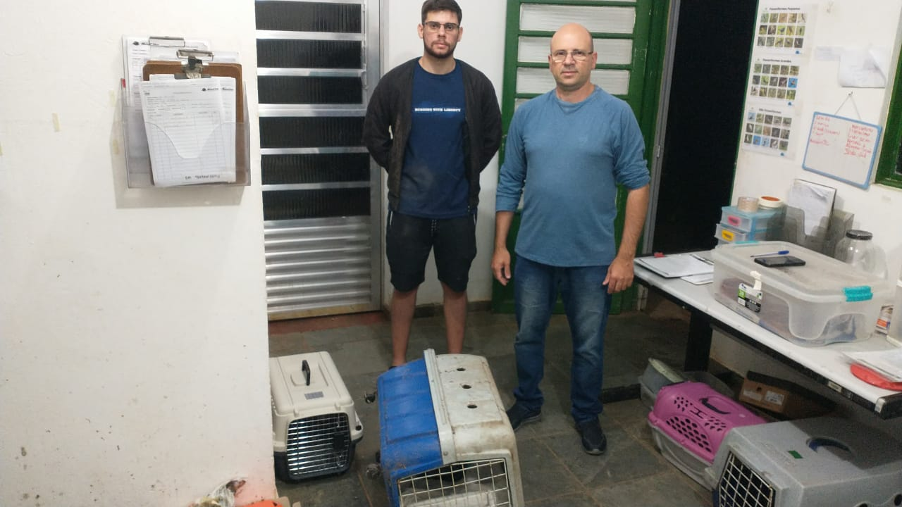
(41563) – Gambá, vítima de atropelamento, entregue por munícipes de Valinhos no dia 09-12-22.

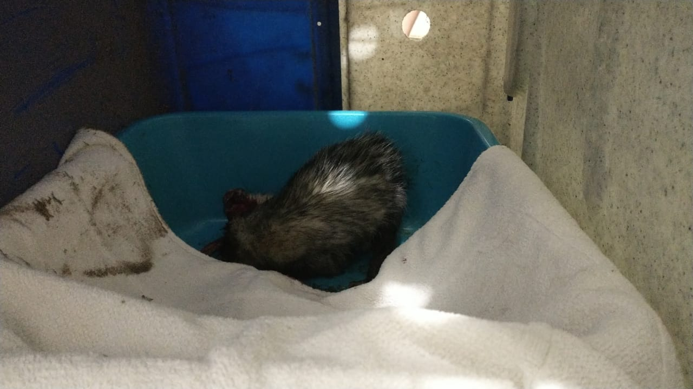
(41563) – Gambá.

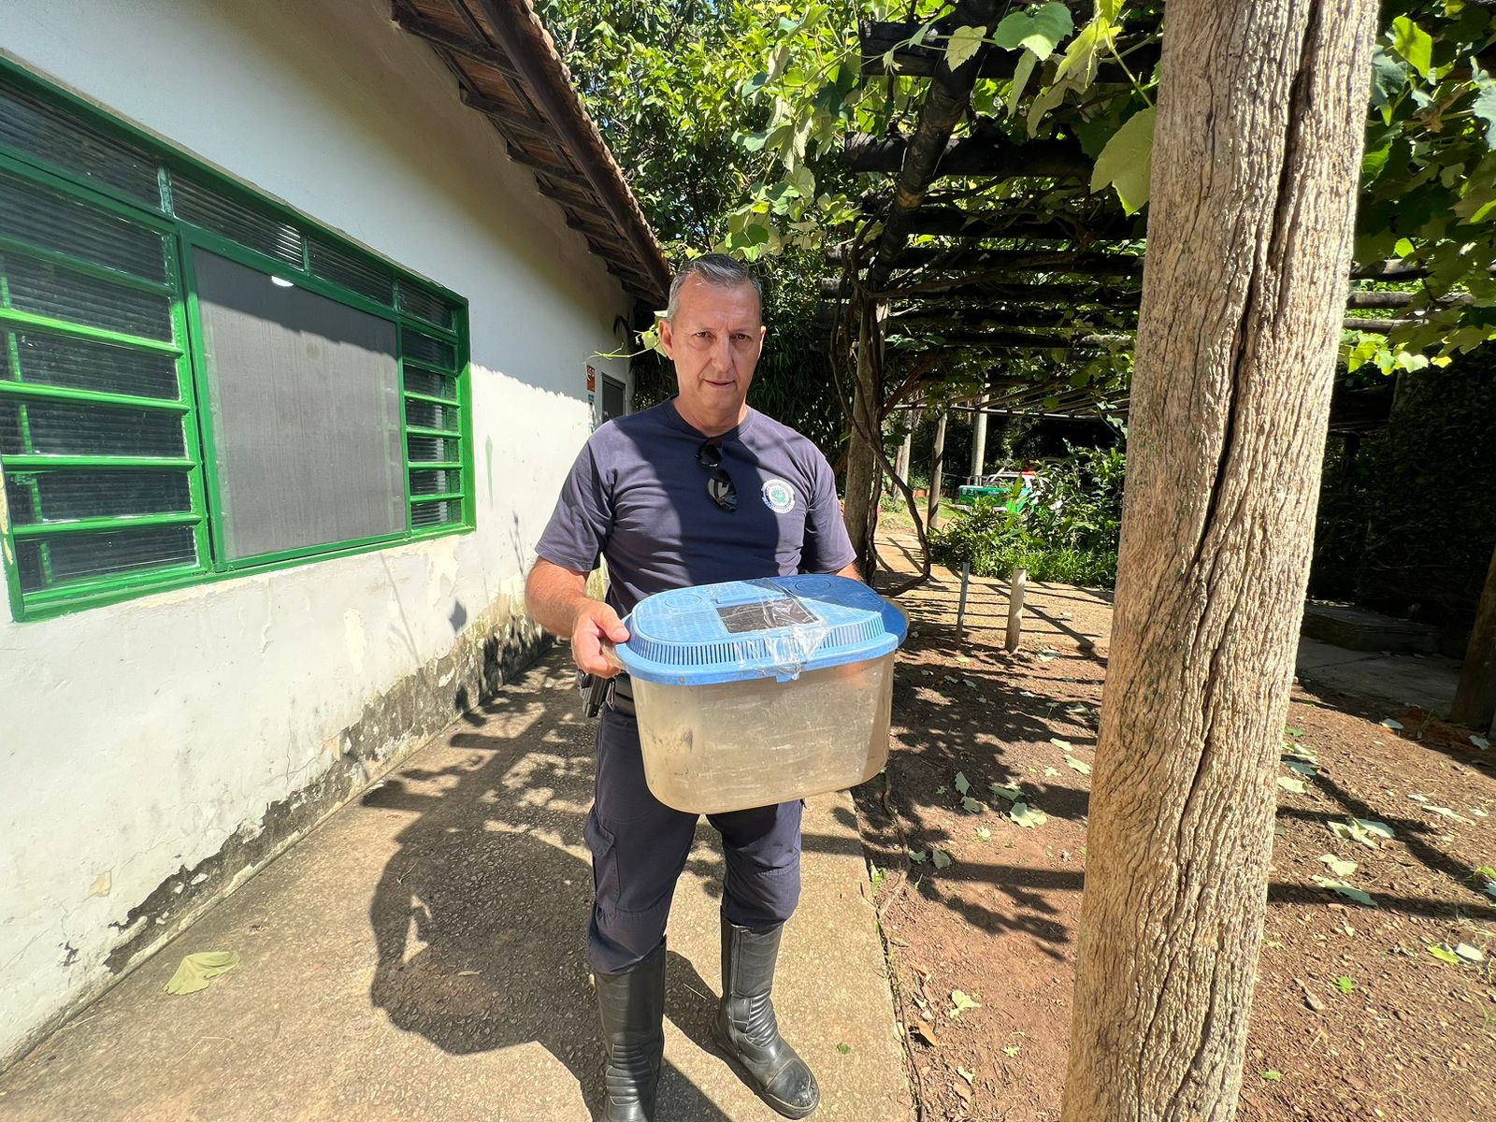
(41577) – Pardal, encontrado em quintal, entregue pela Guarda Municipal de Valinhos no dia 11-12-22.

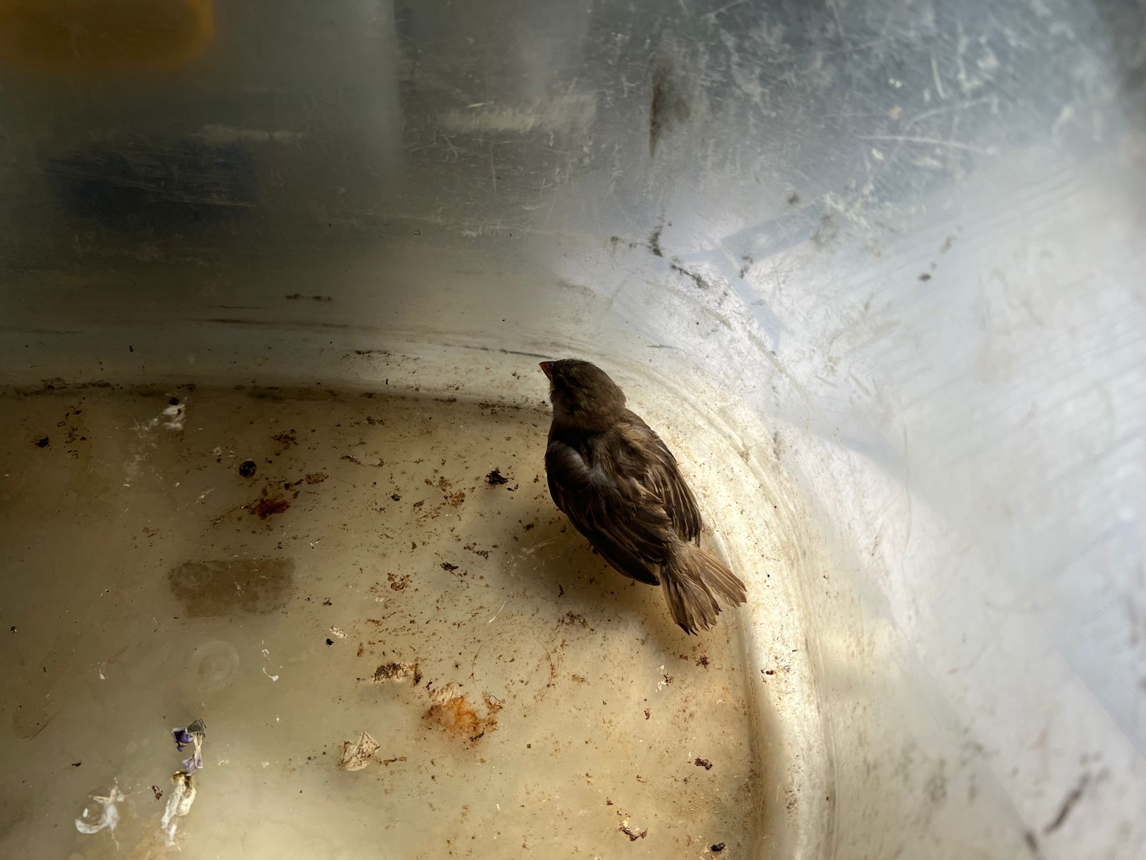
(41577) – Pardal.

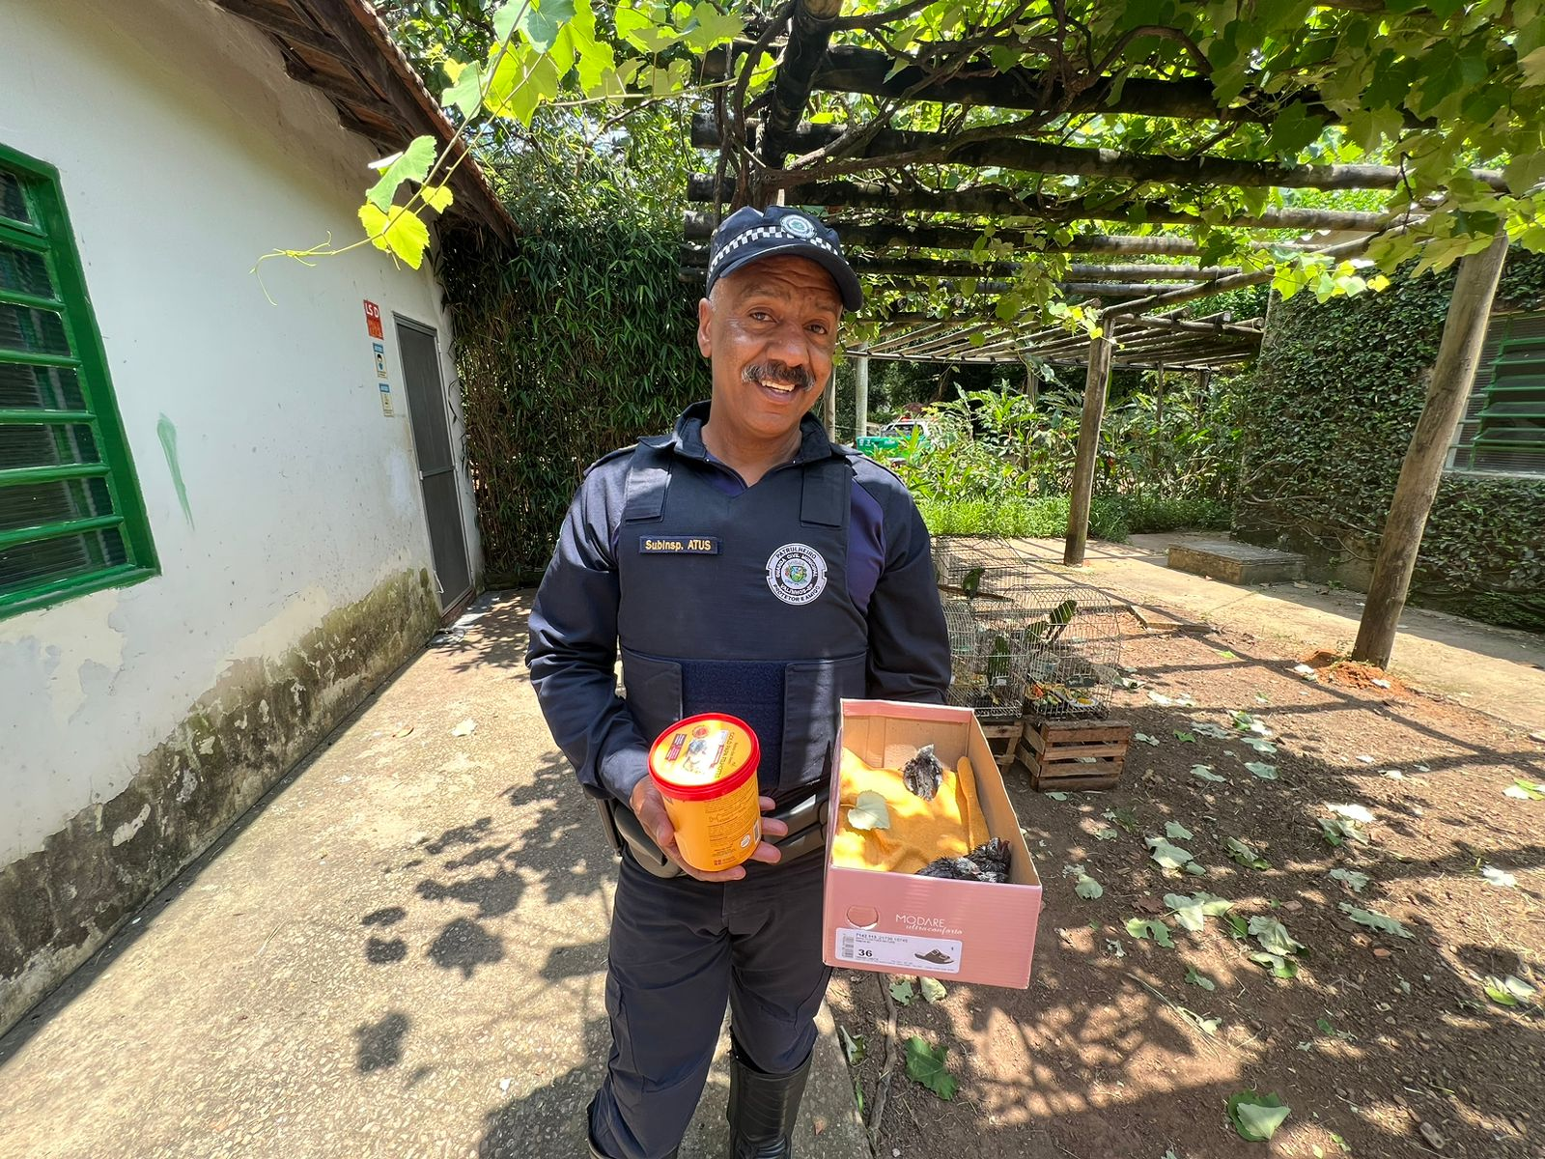
(41578 à 41582) – Andorinhões-do-temporal, resgatados em via pública por munícipes e entregue pela Guarda Municipal de Valinhos no dia 11-12-22.

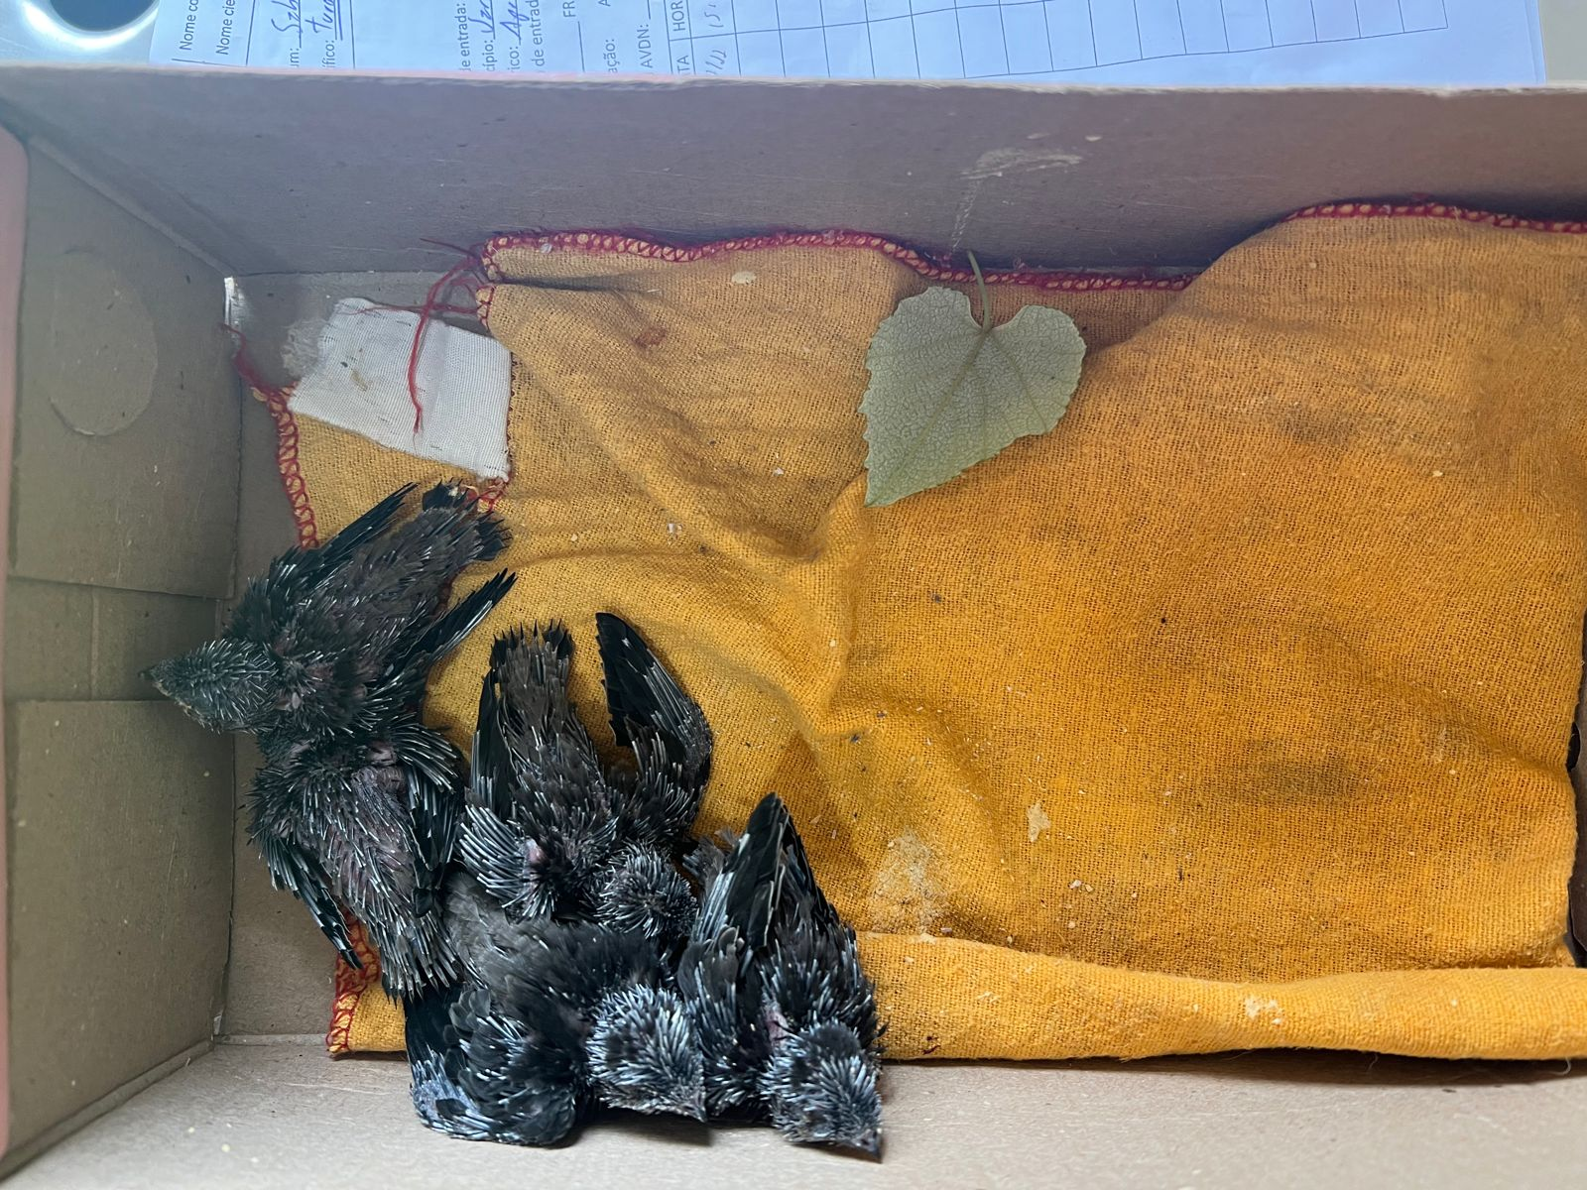
(41578 à 41582) – Andorinhões-do-temporal.

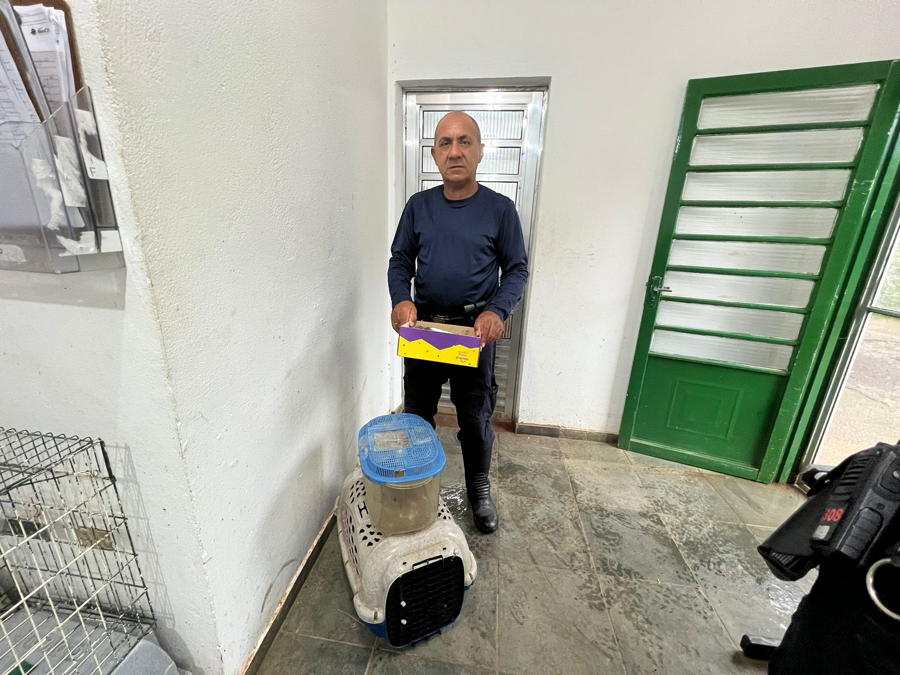
(41595) - Sabiá-do-barranco, encontrado em quintal de munícipe, (41596) Sagui-hibrido, encontrado ferido em empresa e (41597 e 41598) Corujas-do-mato, encontradas em quintal de munícipe. Todos entregues pela Guarda Municipal de Valinhos no dia 12-12-22.

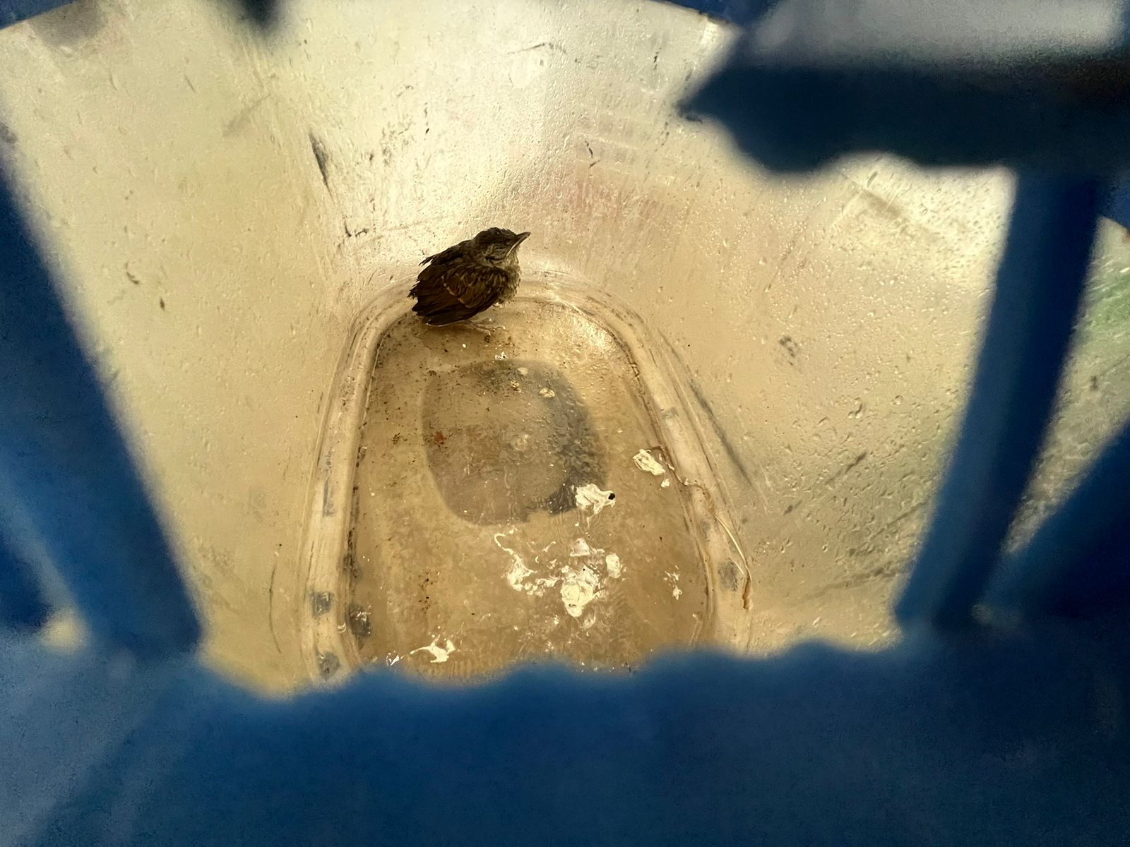
(41595) - Sabiá-do-barranco.
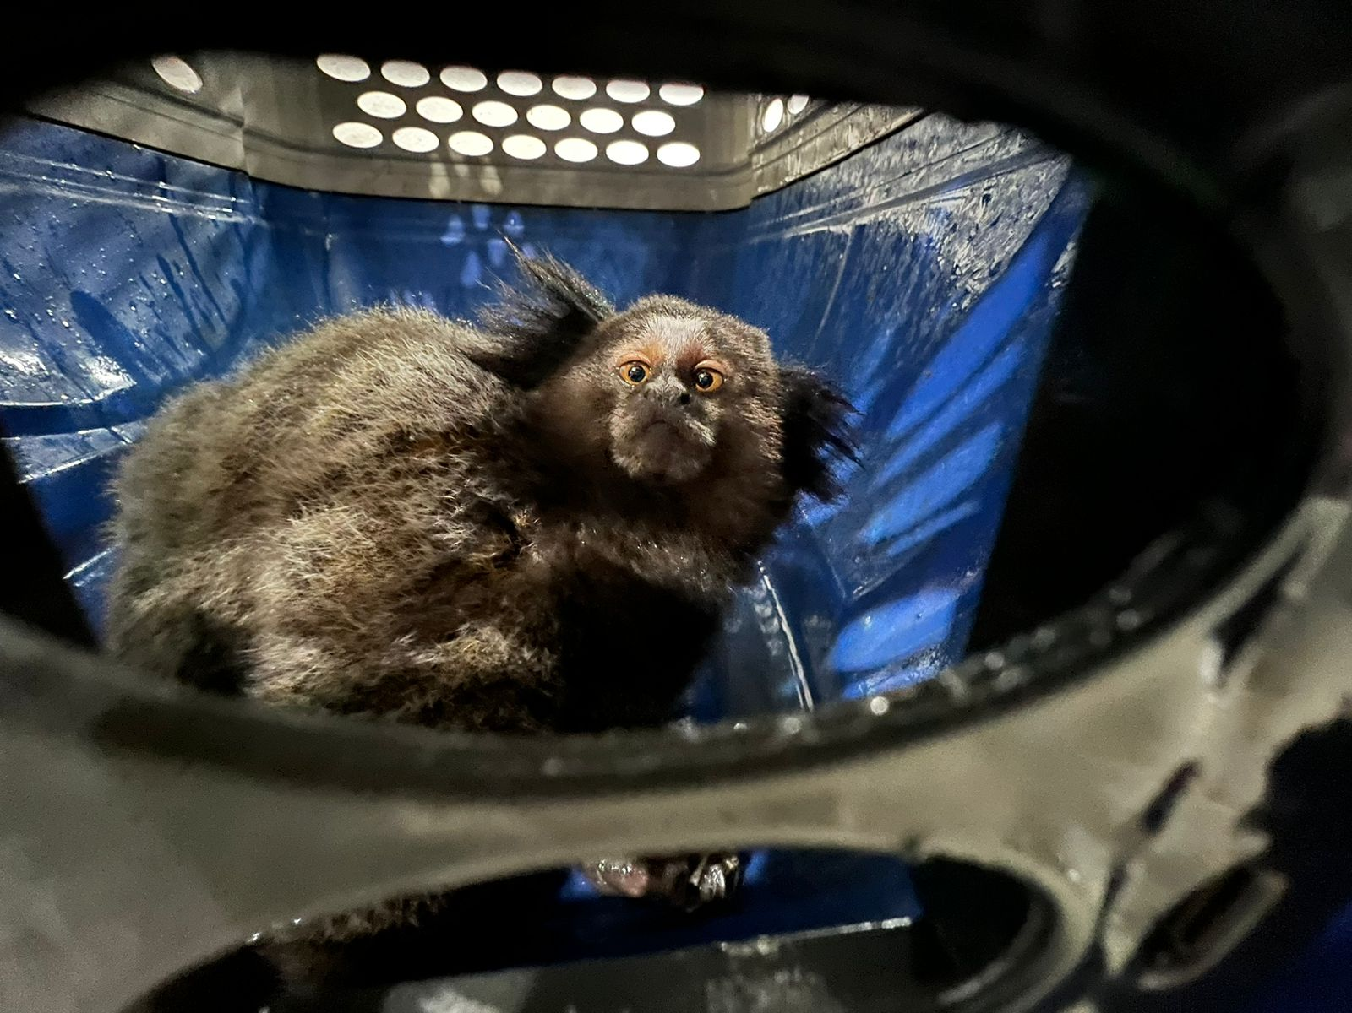
(41596) - Sagui-hibrido.

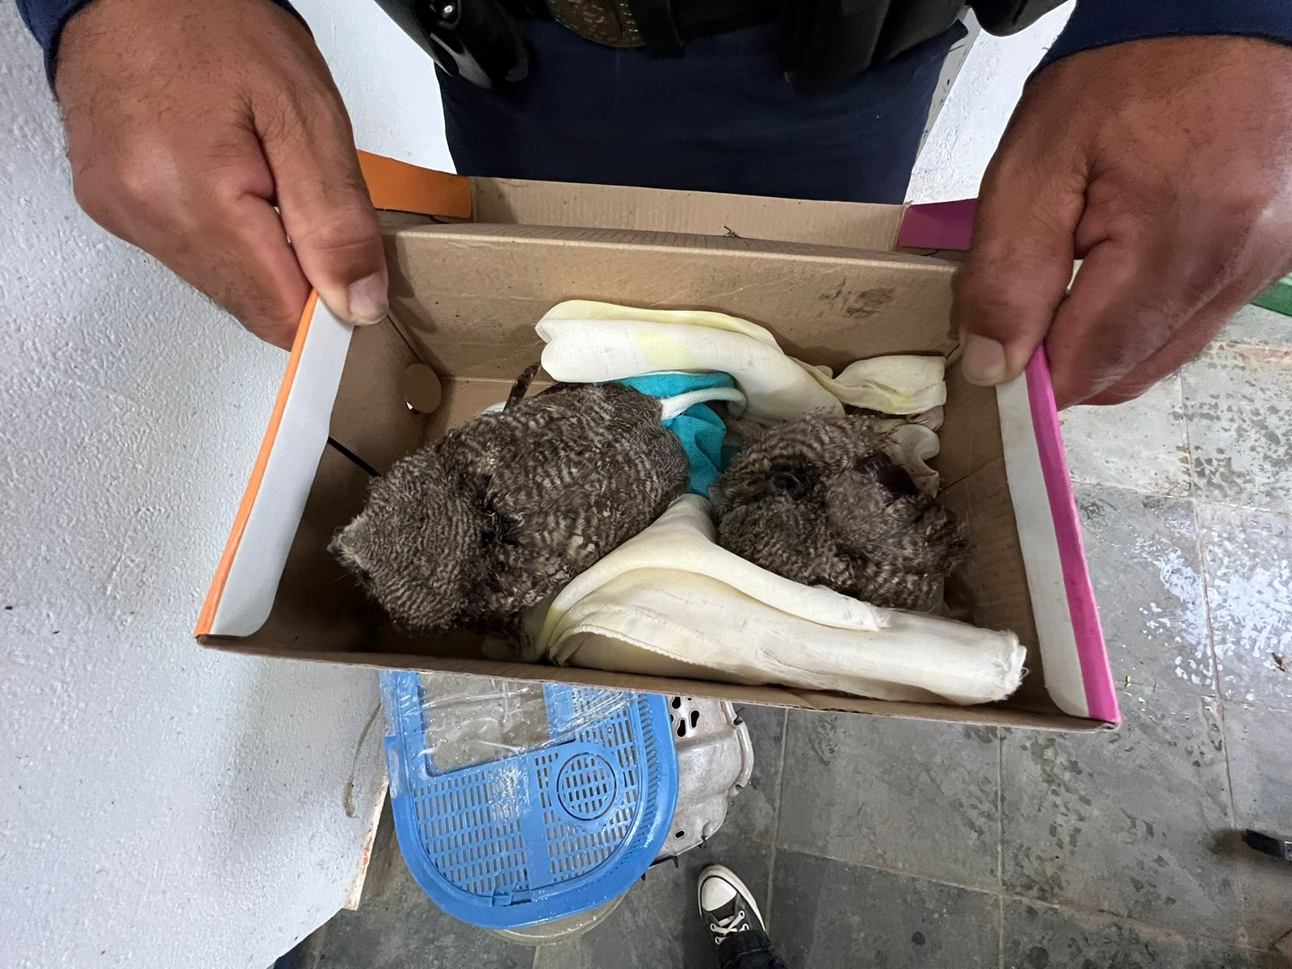
(41597 e 41598) - Corujas-do-mato.
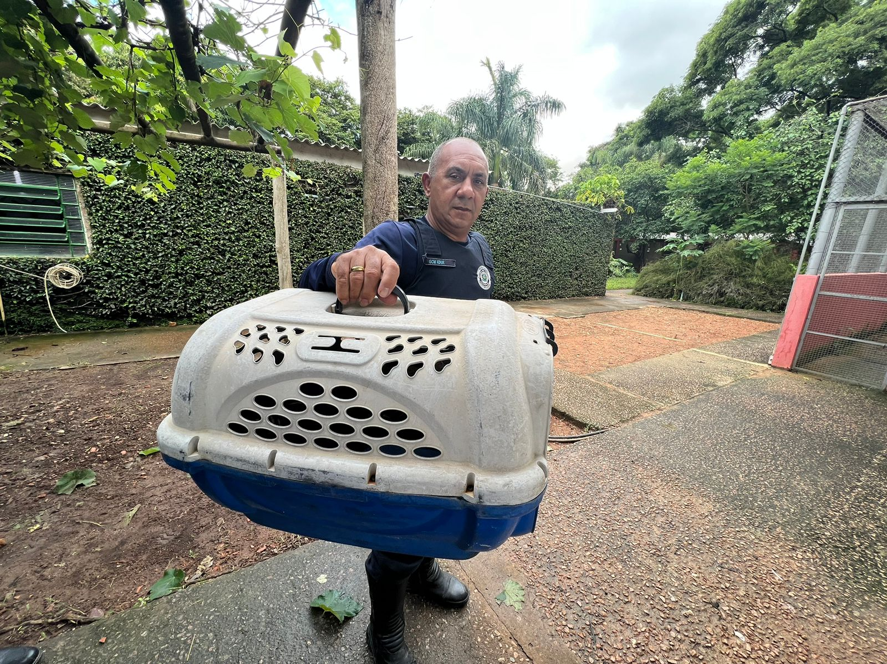
(41627) – Carcará, resgatado em via pública sem conseguir voar, sendo atacado por cães. Entregue pela Guarda Municipal de Valinhos no dia 13-12-22.
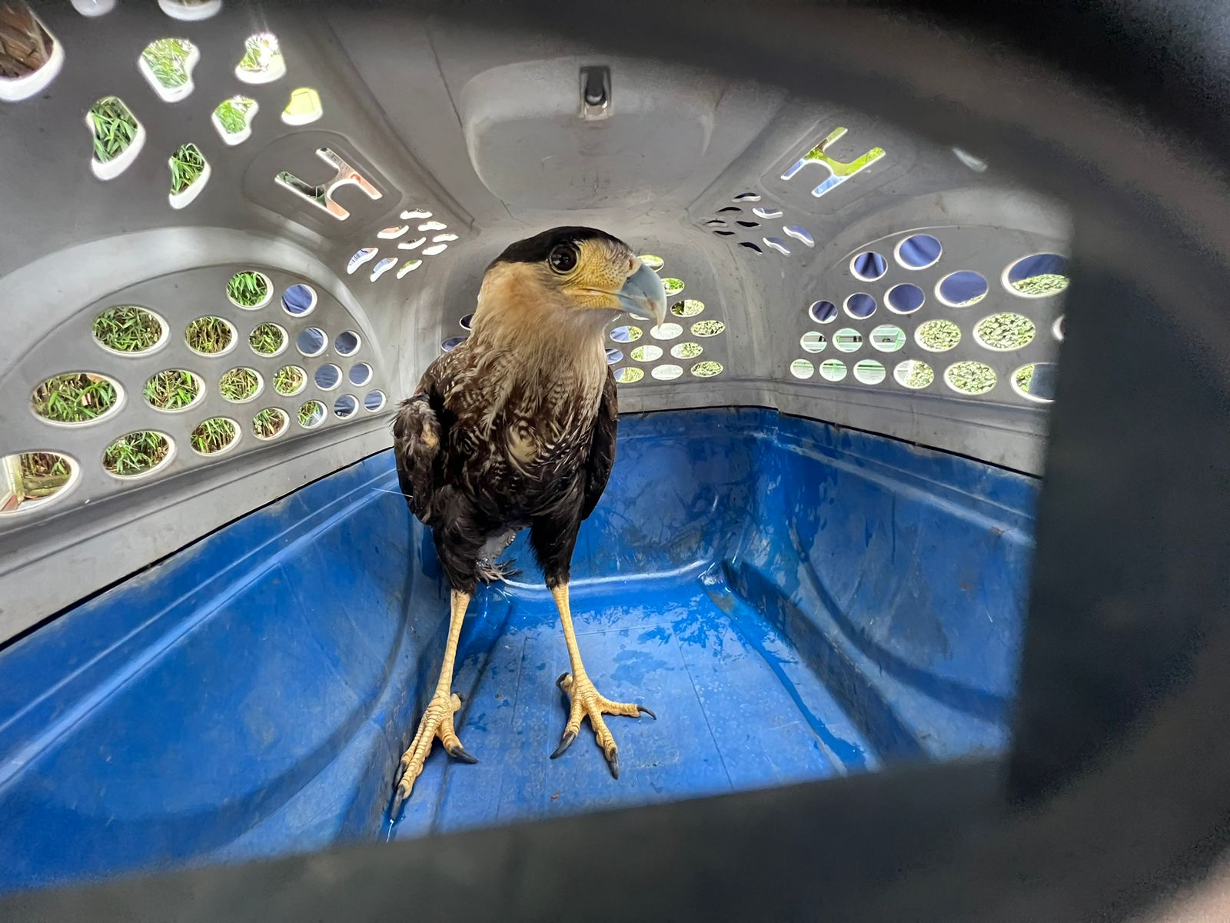
(41627) – Carcará.
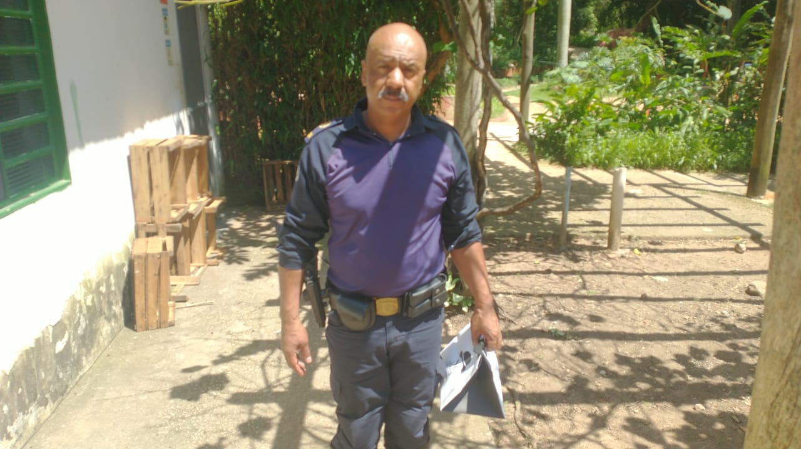
(41751) – Avoante, filhote, caiu do ninho. Entregue pela Guarda Municipal de Valinhos no dia 22-12-22.

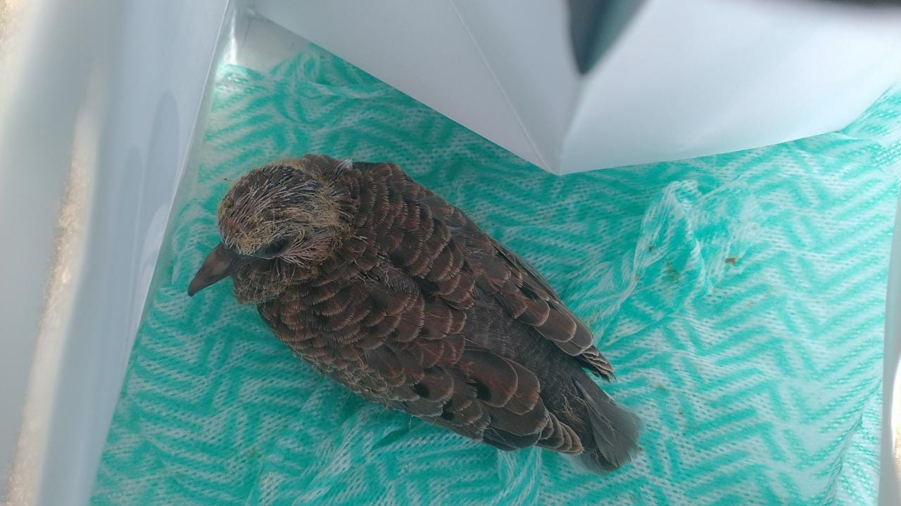
(41751) – Avoante.

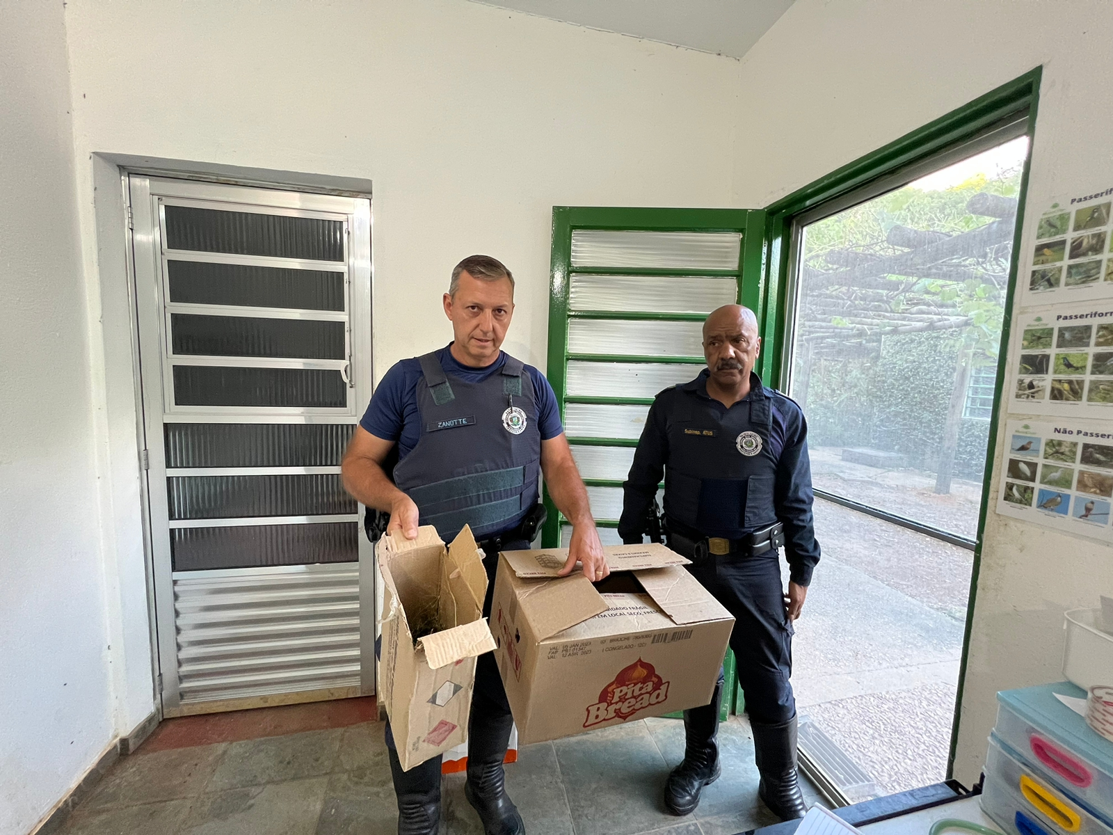
(41760) – Bem-te-vi, encontrado em chácara e (41761 a 41764) Gambás, encontrados em marsúpio de mãe morta. Entregues pela Guarda Municipal de Valinhos no dia 22-12-22.

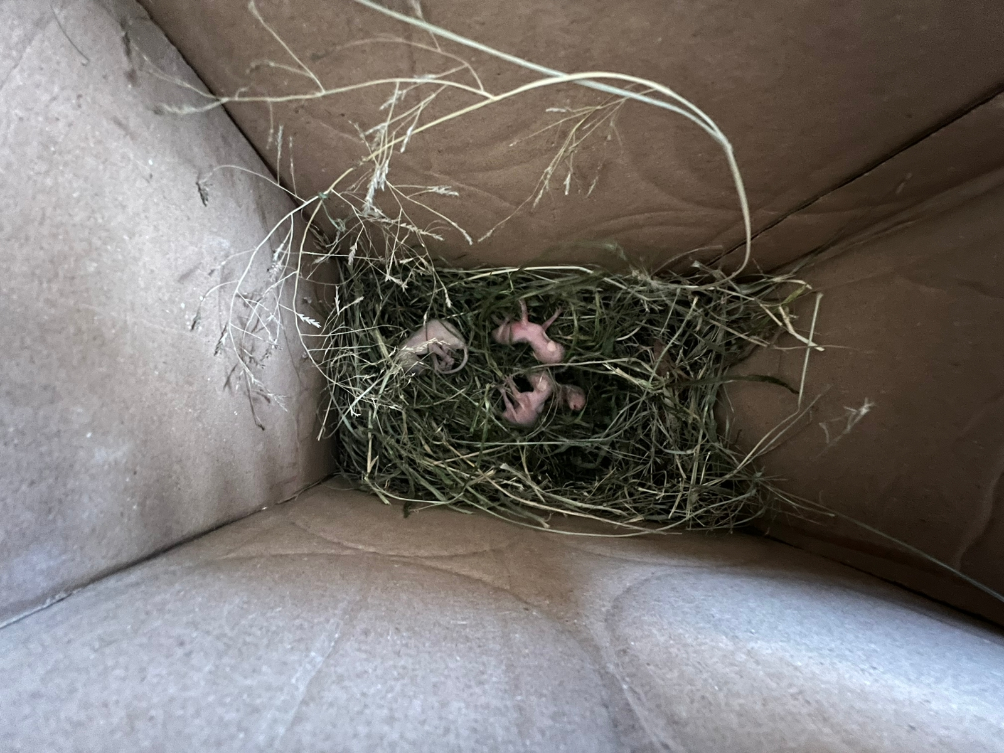
(41761 a 41764) - Gambás.
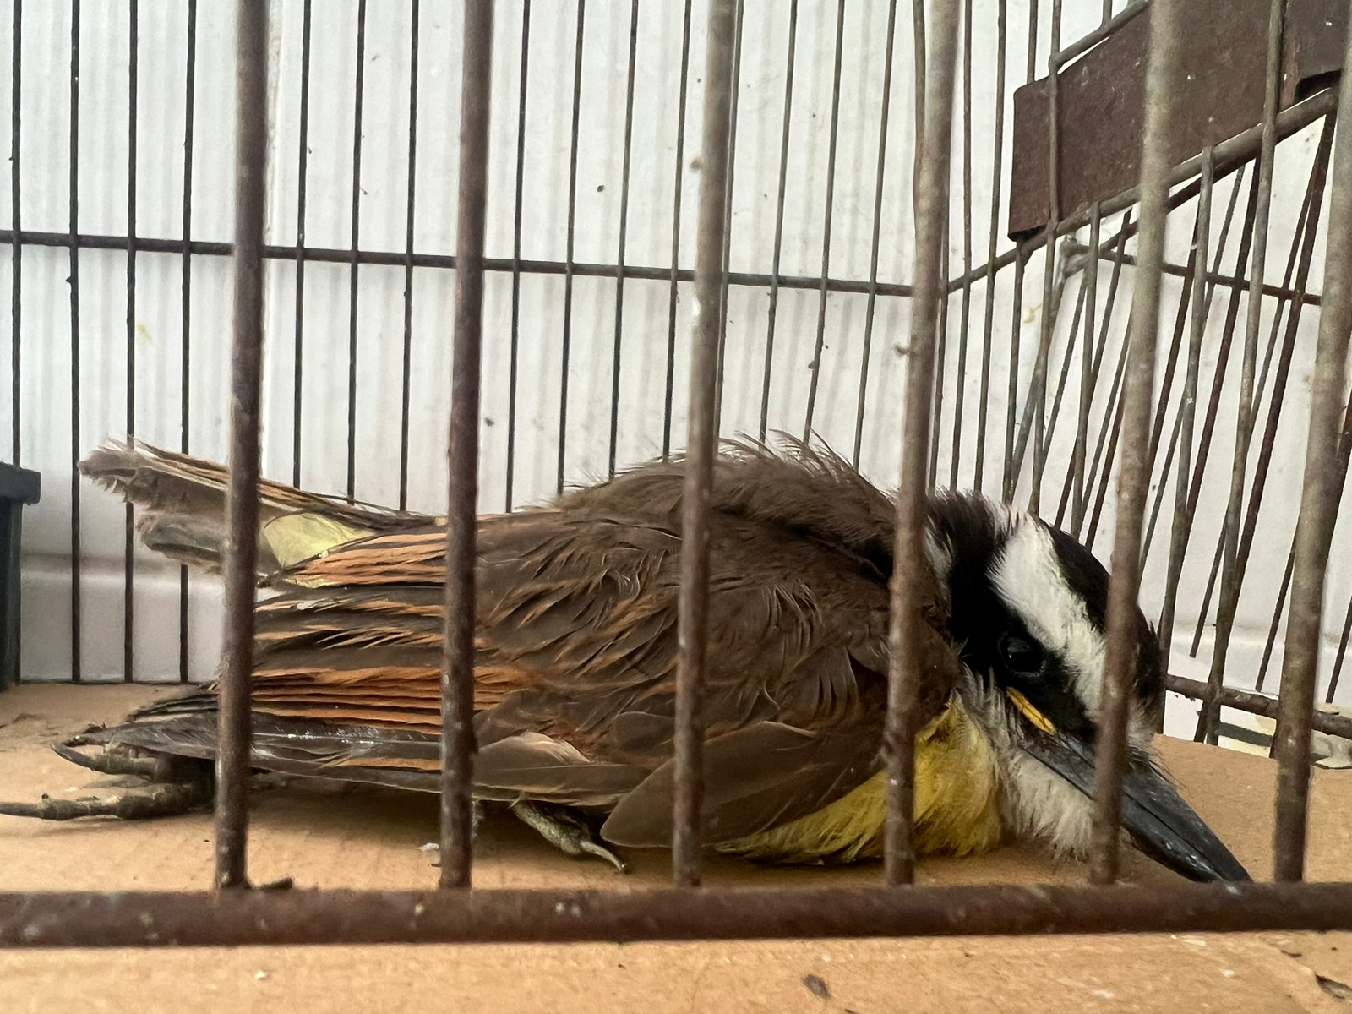
(41760) – Bem-te-vi.

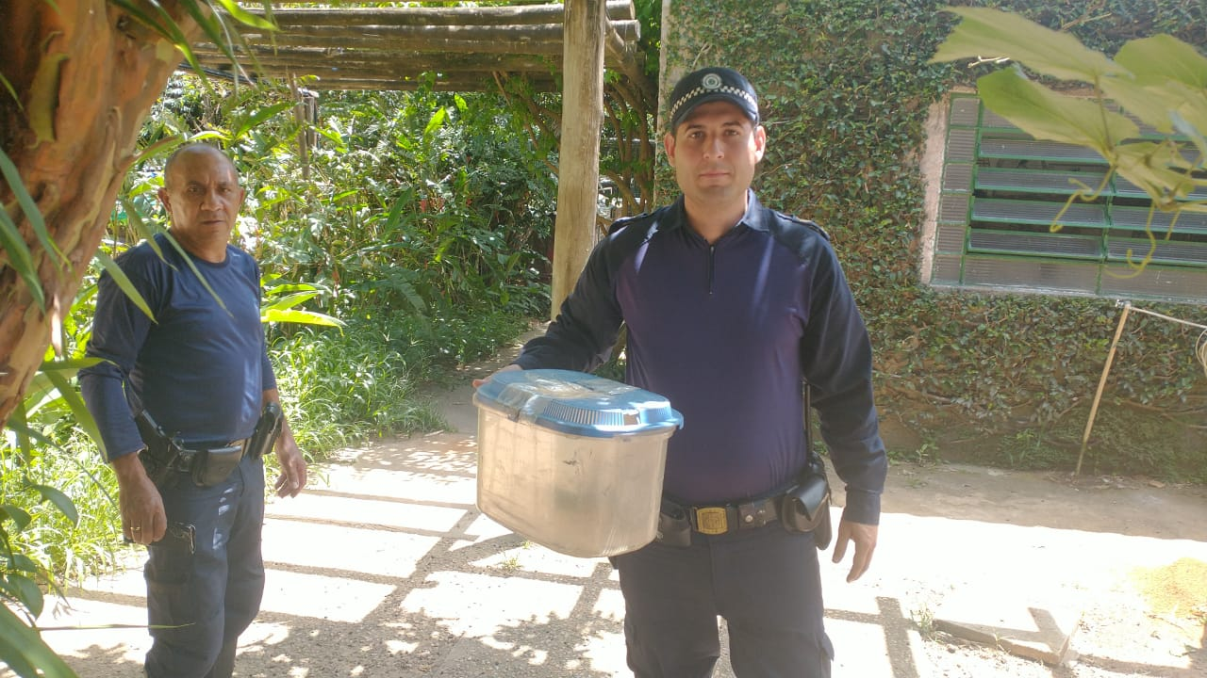
(41797) – Agapórnis, resgatado em via pública, entregue pela Guarda Municipal de Valinhos no dia 25-12-22.
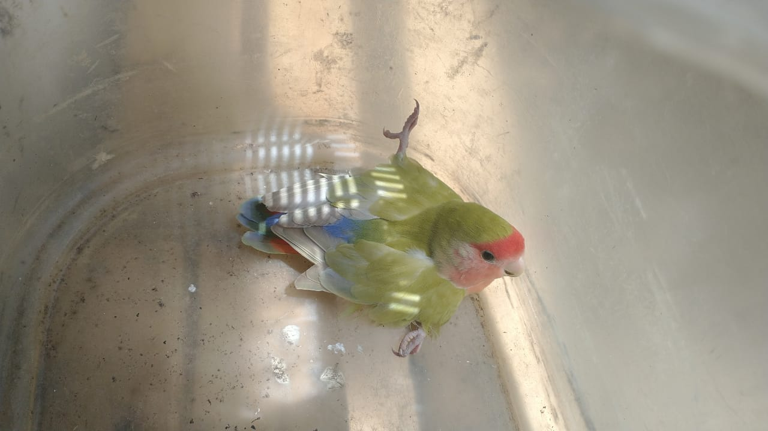
(41797) – Agapórnis.

